**Оглавление**

Введение 4

1. Описание предприятия 6

1.1. Миссия и дерево целей предприятия 6

1.2. Описание штатной структуры предприятия 8

2. Бизнес-процессы пекарни 13

2.1. Перечень бизнес-процессов в пекарне и матрица их распределения между структурными подразделениями 13

2.2. Моделирование бизнес-процессов пекарни в нотации BPMN 14

2.3. Описание проблем бизнес-процессов, решаемых с помощью автоматизации 24

2.4. Обзор функциональных возможностей информационных сервисов, используемых для продажи хлебобулочных изделий 25

3. Проектирование программного приложения 32

3.1. Требования к автоматизированной системе 32

3.1.1. Требования к системе в целом 32

3.1.2. Требования к функциям, выполняемым АИС 32

3.2. Требования к видам обеспечения АИС 34

3.2.1. Общие требования 34

3.2.2. Информационное обеспечение 34

3.2.3. Лингвистическое обеспечение 34

3.2.4. Требование к ПО 35

3.2.5. Требования к техническому обеспечению 35

3.3. Общие технические требования к АИС 35

3.3.1. Требования к численности и квалификации персонала системы и режиму его работы 35

3.3.2. Показатели назначения 35

3.3.3. Требования к надежности 35

3.3.4. Требования к безопасности 35

3.3.5. Требования по развитию и модернизации АИС 36

3.3.6. Требования к эргономике и технической эстетике 36

3.3.7. Требования по сохранности информации при авариях 36

3.3.8. Требования к патентной чистоте 37

3.4. Описание UML-диаграмм для программного приложения 37

4. Разработка программного приложения 44

4.1. Представление диалоговых окон программного приложения и описание работы с ними 44

4.2. Представление программного кода программного приложения, реализующего работу с диалоговыми окнами 58

Заключение 59

Список использованных источников 60

Приложение 1 62

**Введение**

Хлебобулочная продукция является одним из основных компонентов современного рациона питания. Рынок производства выпечки представлен широким спектром предприятий, включая кафе, кондитерские магазины, закусочные и другие сети общественного питания. В условиях такой масштабной конкуренции пекарне необходимо совершенствовать способы ведения бизнеса для обеспечения конкурентоспособности среди других компаний представленной отрасли. Актуальность данной курсовой работы заключается в том, что, с увеличением потребительского спроса и необходимостью обеспечения высокого уровня обслуживания клиентов, пекарни сталкиваются с рядом проблем, которые могут быть решены с помощью автоматизации. В современном мире, где все больше потребителей отдают предпочтение онлайн-покупкам и удобным способам получения товаров, обеспечение клиентов возможностью приобретать продукцию пекарни в режиме реального времени становится особенно важным и значимым.

Цель курсовой работы - разработать программное приложение, которое позволит покупателям автоматизировать процесс покупки товаров в пекарне.

Для достижения цели были поставлены следующие задачи:

1) определить миссию и цели предприятия, а также описать его штатную структуру;

2) создать модели бизнес-процессов предприятия;

3) описать проблемы бизнес-процессов, которые могут быть решены с помощью автоматизации;

4) разработать техническое задание на автоматизацию деятельности пекарни;

6) разработать и описать UML-диаграммы для программного приложения;

7) создать и описать диалоговые окна программного приложения;

8) написать программный код программного приложения, реализующего работу с диалоговыми окнами.

Предметом исследования выступает непосредственно процесс автоматизации деятельности пекарни, а именно создание мобильного приложения с целью повышения качества обслуживания клиентов и оптимизации производственных процессов.

Объектом исследования является пекарня как предприятие, осуществляющее производство и реализацию хлебобулочных изделий.

Методы исследования:

1) изучение существующих бизнес-процессов на предприятии;

2) анализ бизнес-процессов пекарни в нотации BPMN;

3) анализ существующих на рынке информационных сервисов, используемых в сфере производства и продажи хлебобулочных изделий;

4) проектирование программного приложения с использованием нотации UML;

5) разработка информационной системы при помощи инструмента Xamarin.Forms;

6) тестирование и оптимизация программного приложения.

Структура курсовой работы представляет собой описание деятельности пекарни, ее бизнес-процессов с помощью нотации BPMN и выявление среди них тех, которые требуют автоматизации. Также на основании рассмотренных аналогичных информационных систем были выявлены и сформулированы требования к собственному программному приложению, построены UML-диаграммы, а также разработано мобильное приложение и представлено описание его диалоговых окон.

**1. Описание предприятия**

**1.1. Миссия и дерево целей предприятия**

Пекарня «Muffins» - предприятие, занимающееся изготовлением, упаковкой и продажей различных хлебобулочных и кондитерских изделий. В процессе своей деятельности пекарня уделяет большое внимание качеству продукции, а также обеспечению высокого уровня сервиса.

Помимо этого, в современных условиях широкого разнообразия точек питания и высокой конкуренции на рынке, описываемая пекарня стремится сформировать уникальный подход к презентации своего бренда, который заинтересует посетителей и убедит каждого вернуться в кондитерскую снова, чтобы отвлечься от рутины и повседневных забот. Таким образом, компания ежедневно старается создавать для клиентов уютную и комфортную атмосферу пребывания в пекарне.

Основываясь на описанных принципах деятельности «Muffins», можно с уверенностью утверждать, что миссия пекарни - заряжать клиентов позитивными эмоциями и приносить им улыбки через неповторимые вкусы свежеприготовленной выпечки и уникальную красоту качественных хлебобулочных изделий.

Для более подробного изучения предприятия «Muffins» необходимо остановиться на рассмотрении его дерева целей, представленного на рис. 1.

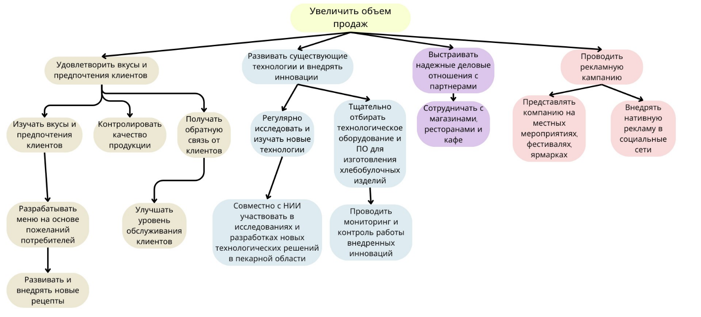

Рисунок 1. Дерево целей предприятия

На текущий момент стратегическая цель пекарни «Muffins» заключается в увеличении объема продаж. Для достижения этой цели предприятие стремится:

- удовлетворять вкусы и предпочтения клиентов. Ориентируясь на потребительский спрос, пекарня может сосредоточить большее внимание на производстве определенных видов выпечки. Анализ продаж позволяет компании оценить приоритетную для клиентов продукцию и скорректировать ассортимент как отдельной категории товаров, так и всего меню. Помимо этого, компания нацелена собирать обратную связь от клиентов, чтобы, согласно их предпочтениям, модернизировать и совершенствовать уровень обслуживания в пекарне. Подстраиваясь под желания целевой аудитории, «Muffins» стремятся увеличивать объем продаж пекарни.

- развивать существующие технологии и внедрять инновации. Для того, чтобы предприятие изготавливало нужное количество хлебобулочных изделий требуемого качества, необходимо применять на производстве современное техническое и технологическое оборудование. Инновационные подходы к приготовлению выпечки позволяют создавать оригинальную продукцию, отличающуюся от товаров конкурентов и привлекающую внимание покупателей. Таким образом компания сможет в полной мере удовлетворять потребности посетителей пекарни.

- выстраивать надежные деловые отношения с партнерами. Помимо реализации продукции непосредственно в пекарне, компания нацелена на увеличение объема продаж за счет сотрудничества с магазинами, ресторанами и кафе, которые занимаются торговлей хлебобулочных изделий. Данный подход позволит значительно увеличить количество проданных товаров.

- проводить рекламную кампанию. Информирование потенциальных клиентов о продукции пекарни в онлайн пространстве и на местных ярмарках – одна из ключевых целей «Muffins». Реклама компании в таких социальных сетях, как ВКонтакте, Телеграм или Одноклассники поспособствует привлечению новых посетителей, что неизбежно приведет к расширению объема продаж.

**1.2. Описание штатной структуры предприятия**

Пекарню «Muffins» возглавляет генеральный директор, в непосредственном подчинении у которого находится управляющий директор компании. Помимо этого, предприятие подразделяется на следующие департаменты: отдел производства, отдел закупок и снабжения, отдел продаж и маркетинга, административно-управленческий отдел, отдел качества и технический отдел.

Штатная структура предприятия представлена на рис. 2.

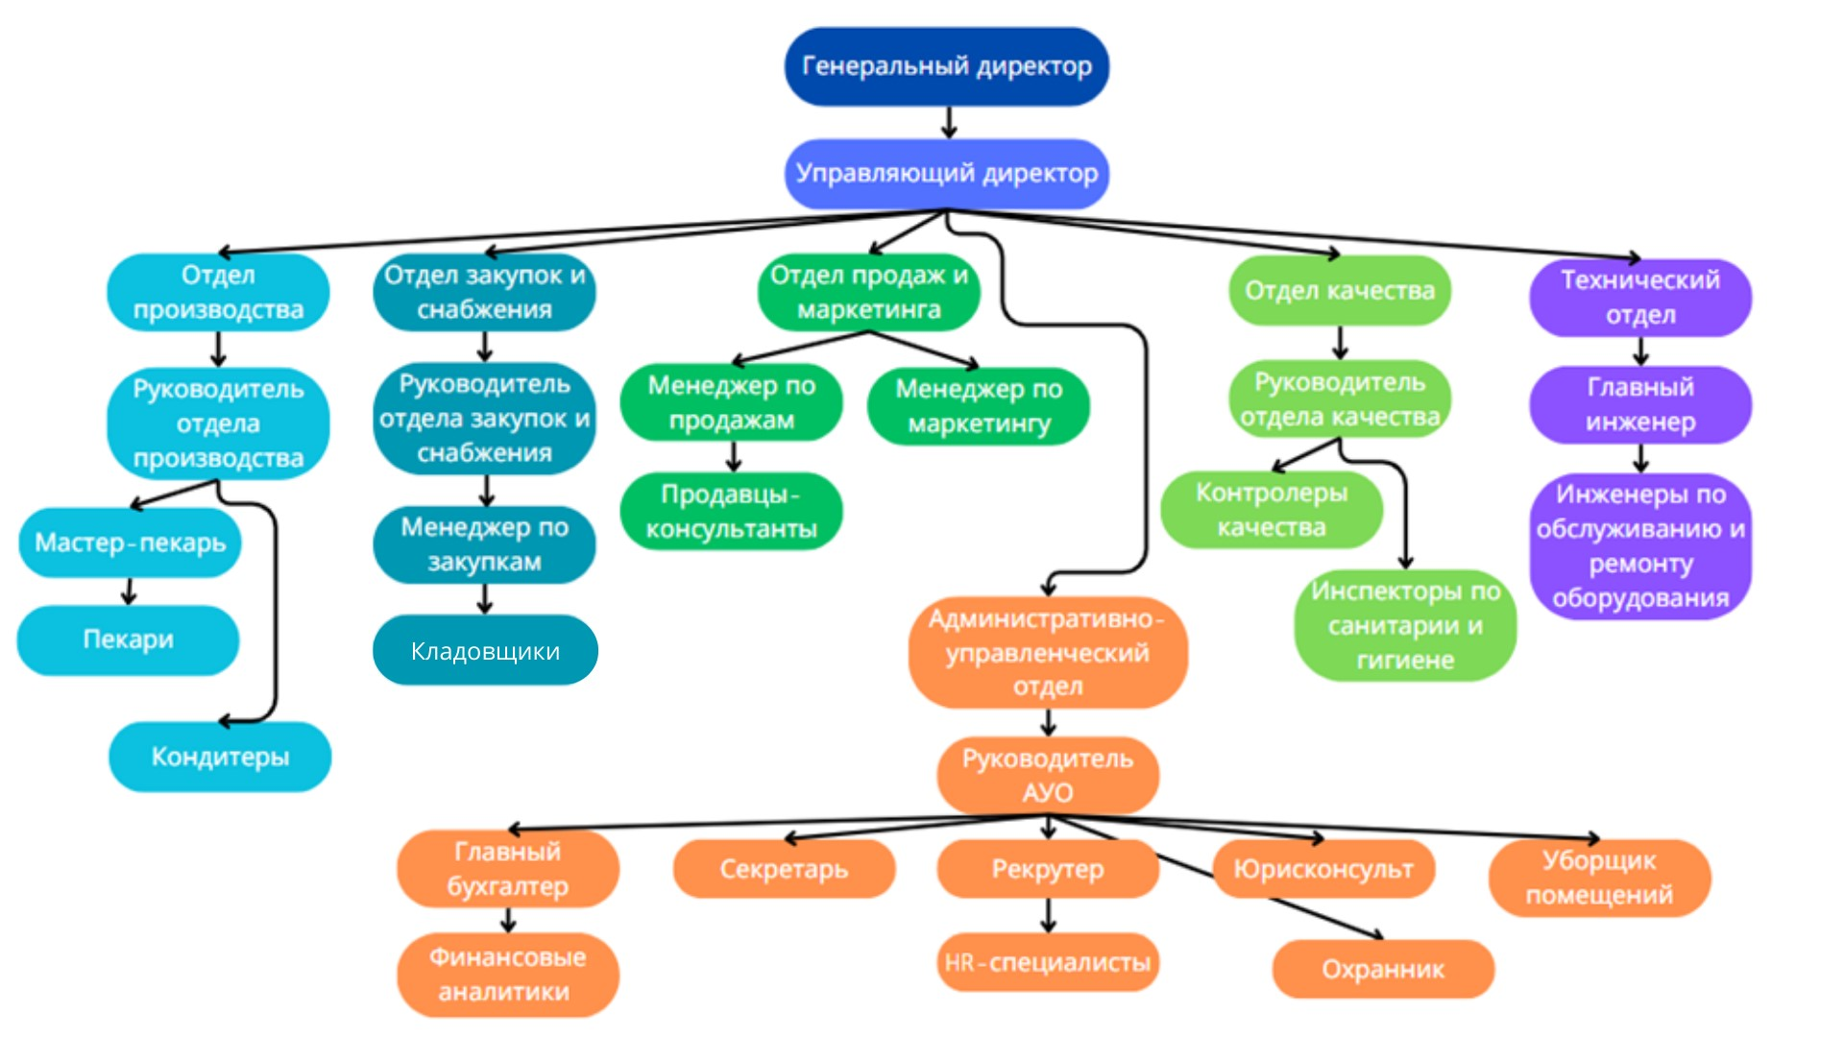

Рисунок 2. Штатная структура пекарни "Muffins"

Генеральный директор компании разрабатывает стратегии развития фирмы на текущий момент времени, а также, в перспективе, принимает ключевые решения по развитию и ведению бизнеса. К тому же он может составлять и утверждать внутренние документы предприятия, открывать счета, выдавать доверенности, заключать сделки и контракты.

Говоря об управляющем директоре пекарни, необходимо выделить следующие его полномочия:

1. информирование генерального директора о текущем состоянии бизнес-процессов в компании;
2. решение вопросов кадрового обеспечения на предприятии;
3. обеспечение соблюдения законности в работе всех подразделений компании;
4. развитие дистрибуционных сетей;
5. оптимизация производственных процессов;
6. организация взаимодействия всех департаментов компании;
7. контроль работы всех подразделений предприятия;
8. решение вопросов, связанных с финансово-экономической деятельностью фирмы;
9. отслеживание прогресса компании, составление бизнес-планов и их развитие.

Переходя к структурным подразделениям компании, следует первоначально рассмотреть отдел производства, который возглавляет руководитель данного департамента. В его полномочия входят контроль как процессов производства продукции на предприятии, так и работы сотрудников кухни. Кроме того, он отвечает за распределение ресурсов для изготовления товаров и организацию взаимодействия между другими отделами компании. Также в данном департаменте мастер-пекарь, пекари и кондитеры занимаются совершенствованием рецептуры изделий и непосредственно изготовлением продукции пекарни.

Необходимым структурным подразделением в компании также является отдел закупок и снабжения. Руководитель этого департамента разрабатывает и реализует стратегии поставок продукции, соответствующие потребностям и целям компании, а также координирует процесс закупок.

Менеджер по закупкам планирует и контролирует запасы предприятия для обеспечения непрерывности производства. Также он занимается поиском надежных поставщиков сырья и ингредиентов. Вместе с тем менеджер по закупкам составляет удовлетворительную для пекарни смету затрат на закупку требуемого сырья, заключает с поставщиками договоры и оплачивает их услуги на поставку требуемого сырья.

Кладовщики и заведующий складом, в свою очередь, обеспечивают прием, проверку, учет поставок ингредиентов и других необходимых товаров для производства, организуют хранение и инвентаризацию товаров на складе. В их обязанности также входит ведение документации, связанной с поступлением товаров на склад.

Отдел продаж и маркетинга осуществляет непосредственную реализацию готовой продукции в пекарне, занимается развитием и продвижением бренда. Ориентируясь на актуальные тенденции в сфере производства хлебобулочных изделий, менеджер по продажам и маркетингу совместно с мастером-пекарем разрабатывают оригинальное меню для пекарни. Помимо этого, данный департамент заинтересован в сборе обратной связи от клиентов для оценки пожеланий посетителей и, соответственно, повышения их лояльности.

Основными обязанностями административно-управленческого отдела являются мониторинг и анализ финансовых показателей компании, исследование рынка для определения перспектив и рисков, влияющих на финансовую производительность пекарни. Также к важнейшим задачам данного департамента можно отнести:

* поддержку руководства и других сотрудников в выполнении административных задач, ведение расписания отделов, планирование и организация встреч;
* проведение найма сотрудников, сопровождение процесса интеграции нового персонала;
* обеспечение соблюдения законодательства в деятельности пекарни, подготовка и анализ юридических документов, проведение юридической консультации департаментам пекарни в отношении правовых вопросов.

Деятельность предприятия общественного питания не может существовать без функционирования отдела качества. В данном департаменте осуществляют работу контролеры качества и инспекторы по санитарии и гигиене, в чьи обязанности входят контроль качества сырья, полуфабрикатов и готовой продукции, оценка условий хранения и транспортировки товаров, а также надзор за соблюдением санитарных норм и правил гигиены на производстве. Руководитель описываемого отдела разрабатывает и совершенствует систему управления качеством продукции и заведует процессом сертификации продукции и производственных процессов.

Технический отдел также является неотъемлемым компонентом структуры выбранного предприятия, в его полномочия входят проведение регулярного технического обслуживания кухонного оборудования согласно установленным стандартам, и в том числе выявление неисправностей технического оснащения, проведение диагностики и ремонта.

Таким образом, описанная выше штатная структура пекарни представляет собой слаженную систему отделов, каждый из которых играет важную роль в обеспечении эффективного функционирования предприятия. В совокупности они позволяют компании эффективно развиваться, достигать поставленных целей и удовлетворять потребности клиентов.

**2. Бизнес-процессы пекарни**

**2.1. Перечень бизнес-процессов в пекарне и матрица их распределения между структурными подразделениями**

Деятельность пекарни имеет разнообразное направление, поскольку на таком предприятии каждый этап производства, ведущий к изготовлению качественной и вкусной продукции, является неотъемлемым для привлечения целевой аудитории. От закупки ингредиентов до реализации хлебобулочных изделий каждый бизнес-процесс имеет свою значимость и влияет на общее ведение бизнеса. Внимательное планирование и регулирование работы отделов пекарни позволяют обеспечить эффективное функционирование предприятия и удовлетворение потребительского спроса.

Бизнес-процессы пекарни «Muffins», обеспечивающие результативность производства: закупка ингредиентов и сырья; поступление сырья от поставщиков; управление запасами и складом; производство выпечки; реализация готовой продукции; управление качеством готовой продукции; управление маркетингом; управление персоналом; управление финансами; управленческий учет; управление брендом; управление техническим состоянием производства; разработка меню и рецептов; сбор обратной связи от клиентов; сбор обратной связи от персонала; приведение помещений в надлежащее состояние; обеспечение безопасности; юридические услуги.

Матричный подход, позволяющий смоделировать взаимосвязь бизнес-процессов и организационной структуры, - значимый аспект для обеспечения эффективного регулирования деятельности компании и рационального распределения полномочий [1]. Для пекарни «Muffins» составлена матрица нескольких бизнес-процессов за подразделениями предприятия, где по горизонтали располагаются департаменты фирмы, по вертикали – представленные выше бизнес-процессы. Наличие взаимосвязи структур в матрице отображено проставлением знака «+» в тех клетках матрицы, в которых компоненты взаимодействуют друг с другом. (См. Приложение 1)

**2.2. Моделирование бизнес-процессов пекарни в нотации BPMN**

Одно из главных преимуществ использования BPMN – возможность увидеть актуальное состояние бизнес-процессов компании в целом. Это дает лучшее понимание того, как работает предприятие и какие изменения можно внести для улучшения его эффективности и результативности [2]. Для пекарни «Muffins» далее будут смоделированы и описаны некоторые бизнес-процессы, чтобы выявить наиболее ресурсозатратные процедуры процесса, которые могут отнимать много времени, и в дальнейшем оптимизировать их для улучшения общей производительности компании и достижения намеченных целей.

1. Бизнес-процесс – «Производство выпечки» представлен на рис. 4.

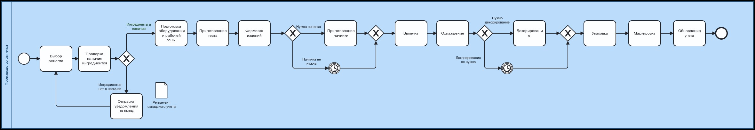

Рисунок 4. Бизнес-процесс – «Производство выпечки»

Цель данного процесса – обеспечить эффективное производство различных видов выпечки высокого качества с соблюдением санитарных норм и в соответствии с предпочтениями клиентов.

Данный бизнес-процесс осуществляется производственным отделом.

Шаги процесса и правила их выполнения:

1.1. Выбор рецепта: мастер-пекарь предоставляет пекарям и кондитерам составленный им рецепт приготовления хлебобулочных изделий.

1.2. Проверка наличия ингредиентов: мастер-пекарь проверяет наличие необходимого на кухне сырья для приготовления выпечки.

1.3. Отправка уведомления на склад: если требуемых ингредиентов нет в наличии, мастер-пекарь в соответствии с регламентом складского учета уведомляет склад об отсутствии на кухне необходимого сырья.

1.4. Подготовка оборудования и рабочей зоны: при наличии необходимого сырья для изготовления хлебобулочных изделий на кухне первоначально пекари, кондитеры и мастер-пекарь подготавливают помещение (кухню), а также технологическое и кухонное оборудование к производству выпечки в соответствии санитарными правилами для предприятий общественного питания.

1.5. Приготовление теста: пекари и кондитеры замешивают требуемые ингредиенты (мука, сахар, дрожжи, яйца, масло, молоко и т. д.) для приготовления теста согласно рецепту. Этот процесс может включать ручное или механическое замешивание. Мастер-пекарь контролирует выдержку теста и полуфабрикатов.

1.6. Формовка изделий: мастер-пекарь, пекари и кондитеры разделывают тесто и формируют его в нужную форму (хлеб, булочки, пирожки и так далее)

1.7. Приготовление начинки: в зависимости от вида хлебобулочного изделия пекарями или кондитерами дополнительно заготавливается начинка для выпечки в соответствии с рецептом. Если начинка для изделия не требуется, то пекарь отправляет его на выпекание в печь.

1.8. Выпечка: пекари отправляют сформированные ранее заготовки в печь на выпечку, соблюдая при этом требуемую температуру и время выпечки для каждого вида изделия. При этом мастер-пекарь контролирует процесс выпекания продуктов и проверяет их готовность в печи.

1.9. Охлаждение: после выпекания мастер-пекарь помещает изделия на решетку для остывания, чтобы избежать конденсации, а также продлить срок их свежести и хранения.

1.10. Декорирование: после охлаждения, кондитеры украшают изделия глазурью, кремом, шоколадом или другими ингредиентами, если это требуется по рецепту.

1.11. Упаковка: кондитеры упаковывают готовую выпечку в специальные боксы или картонные пакеты в соответствии с санитарными требованиями и требованиями безопасности.

1.12. Маркировка: мастер-пекарь помечает каждый упакованный продукт маркировкой с информацией о составе и сроки годности.

1.13. Обновление учета: руководитель отдела производства заносит в базу данных сведения об ассортименте и количестве произведенной выпечки для последующего учета.

1. Бизнес-процесс – «Реализация готовой продукции» представлен на рис. 5.

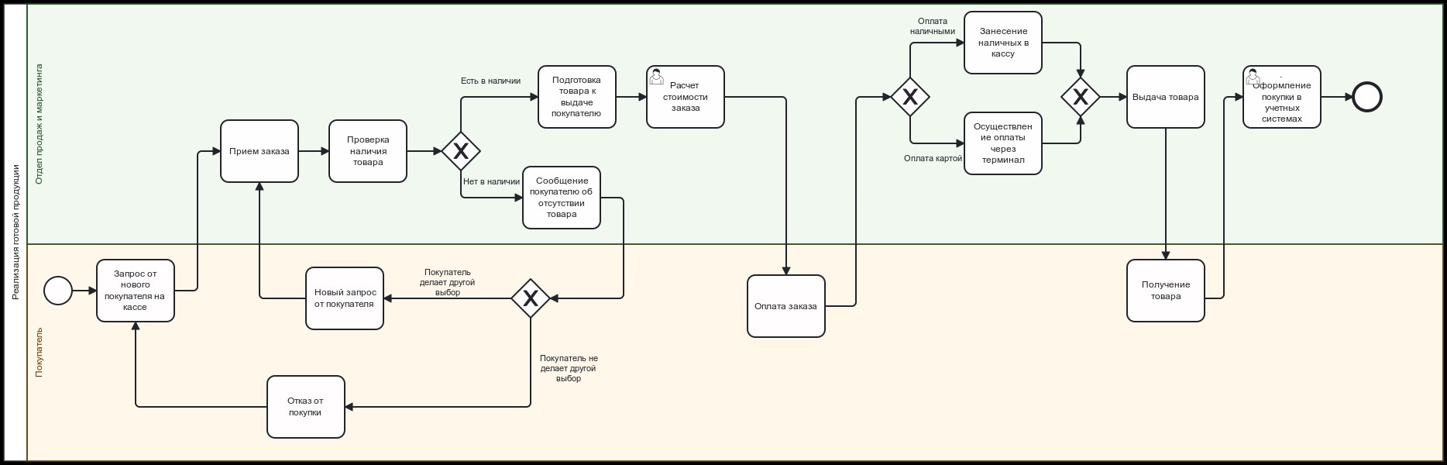

Рисунок 5. Бизнес-процесс – «Реализация готовой продукции»

Цель данного процесса - продажа готовых хлебобулочных изделий и других выпечек, произведенных в пекарне, а также качественное обслуживание клиента.

Данный бизнес-процесс осуществляется отделом по продажам и маркетингу при взаимодействии с покупателем.

Шаги процесса и правила их выполнения:

2.1. Запрос от нового покупателя на кассе: клиент, ознакомившись с ассортиментом пекарни, обращается к продавцу-консультанту с желанием приобрести выпечку. Продавец-консультант помогает клиенту с выбором продукции и предоставляет информацию об изделиях.

2.2. Прием заказа: продавец-консультант принимает заказ от покупателя.

2.3. Проверка наличия товара: продавец-консультант вносит заказ в систему, проверяющую наличие товара в зале обслуживания или в зоне хранения выпечки, указывая при этом количество и вид желаемой клиентом продукции.

2.3.1. Если товар есть в наличии:

2.3.1.1. Подготовка товара к выдаче покупателю: если желаемая клиентом продукция имеется в наличии, продавец-консультант собирает заказ, упаковывая готовую выпечку в специальные боксы или картонные пакеты для удобства клиента, а также разогревая товар в микроволновой печи по желанию покупателя.

2.3.1.2. Расчет стоимости товара: продавец-консультант вносит заказ в кассовую систему пекарни, указывая количество и вид продукции для автоматического расчета стоимости итогового заказа.

2.3.1.3. Оплата заказа: продавец-консультант предлагает клиенту оплатить сформированный заказ наличными средствами или безналичными средствами при помощи банковского терминала и платежной карты покупателя.

2.3.1.4. Занесение наличных в кассу: продавец-консультант принимает наличные денежные средства покупателя, заносит их в кассовый аппарат, печатает чек покупки для клиента и для последующего учета продаж пекарни.

2.3.1.5. Осуществление оплаты через терминал: продавец-консультант принимает онлайн платеж заказа через терминал, сообщает клиенту об успешном проведении банковской операции, печатает чек покупки для клиента и для последующего учета продаж пекарни.

2.3.1.6. Выдача товара: продавец-консультант предоставляет покупателю упакованный заказ, чек покупки и завершает обслуживание клиента.

2.3.1.7. Получение товара: покупатель ознакомляется с выданным ему заказом и при отсутствии вопросов покидает пекарню.

2.3.1.8. Оформление покупки в учетных системах: продавец-консультант заносит в систему учета товаров количество выкупленных изделий покупателем и сумму его покупки. Система автоматически обновляет количество проданных хлебобулочных изделий и имеющихся в наличии на данный момент для последующего учета.

2.3.2. Если товара нет в наличии:

2.3.2.1. Сообщение покупателю об отсутствии товара: если желаемая клиентом продукция не имеется в наличии, продавец-консультант информирует клиента о других видах выпечки, имеющихся в наличии, и предлагает клиенту приобрести другой товар.

2.3.2.2. Новый запрос от покупателя: клиент выбирает новый вид продукции и обращается к продавцу-консультанту с желанием его приобретения.

2.3.2.3. Отказ от покупки: клиент отказывается от покупки другого вида выпечки и покидает пекарню.

3. Бизнес-процесс – «Закупка сырья и ингредиентов» представлен на рис. 6.

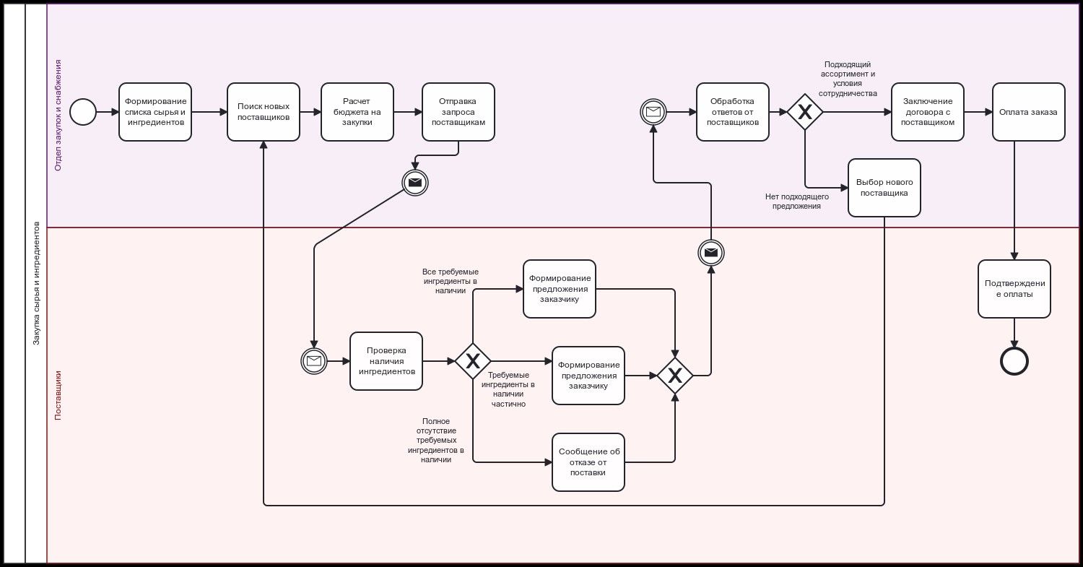

Рисунок 6. Бизнес-процесс – «Закупка сырья и ингредиентов»

Цель данного процесса – обеспечение пекарни необходимыми сырьем и ингредиентами высокого качества для производства хлебобулочных изделий, при этом оптимизируя затраты и минимизируя риски.

Данный бизнес-процесс осуществляется отделом закупок и снабжения при взаимодействии с поставщиками.

Шаги процесса и правила их выполнения:

3.1. Формирование списка сырья и ингредиентов: менеджер по закупкам, ориентируясь на спрос, сезонность и потребности клиентов, планирует и определяет количество и виды сырья, необходимые для производства различных видов выпечки.

3.2. Поиск поставщиков: менеджер по закупкам ищет надежных поставщиков сырья и ингредиентов, которые могут предложить качественные продукты по конкурентоспособным ценам. На данном этапе менеджер по продажам дополнительно может учитывать предлагаемые сроки поставки, ценообразование на услуги поставщиков, условия оплаты, их репутацию на рынке, а также географическую близость.

3.3. Расчет бюджета на закупки: менеджер по закупкам составляет удовлетворительную для пекарни смету затрат на закупку требуемого сырья.

3.4. Отправка запроса поставщикам: менеджер по закупкам, определив надежных поставщиков и подсчитав возможные затраты на приобретение сырья, отправляет им запрос на покупку требуемых товаров.

3.5. Проверка наличия ингредиентов: поставщики, получив заказ от менеджера по закупкам, обращаются к своей базе данных, отражающей виды и количество продаваемой ими продукции. Они сверяют наличие товаров на собственных складах с требуемым ассортиментом ингредиентов от пекарни.

3.5.1. Если все требуемые ингредиенты в наличии:

Формирование предложения заказчику: поставщик определяет наличие всех требуемых ингредиентов для поставки в пекарню и отправляет ответное обращение менеджеру по продажам с предлагаемыми условиями сотрудничества. Это может включать объемы поставки, цены на сырье, сроки и порядок оплаты, а также условия возврата или замены сырья в случае несоответствия требованиям.

3.5.2. Если требуемые ингредиенты в наличии частично:

Формирование предложения заказчику: поставщик определяет частичное наличие требуемых ингредиентов для поставки в пекарню и отправляет ответное обращение менеджеру по продажам с предлагаемыми условиями сотрудничества. Это может включать объемы поставки, цены на сырье, сроки и порядок оплаты, а также условия возврата или замены сырья в случае несоответствия требованиям.

3.5.3. При полном отсутствии требуемых ингредиентов:

3.5.3.1. Сообщение об отказе от поставки: поставщик определяет отсутствие необходимого для пекарни сырья и отправляет ответное обращение менеджеру по продажам, уведомляя о невозможности сотрудничества.

3.5.3.2. Обработка ответов от поставщиков: менеджер по закупкам ознакомляется с предлагаемым ассортиментом ингредиентов поставщиков, ценами на их услуги, а также анализирует и определяет наиболее выгодные условия сотрудничества.

3.6. Если поставщик не предлагает подходящие условия для сотрудничества:

3.6.1. Выбор нового поставщика: менеджер по закупкам выбирает нового поставщика и отправляет ему запрос на приобретение требуемых товаров.

3.6.2. При подходящих ассортименте товаров и условиях сотрудничества:

3.6.2.1. Заключение договора с поставщиком: менеджер по закупкам заключает договора с выбранными поставщиками. В договорах могут быть определены условия поставки, объемы, цены, сроки и порядок оплаты, а также условия возврата или замены сырья в случае несоответствия требованиям.

3.6.2.2. Оплата заказа: менеджер по закупкам, согласно заключенному договору, оплачивает услуги поставщиков на поставку требуемого сырья.

3.6.2.3. Подтверждение оплаты: поставщики получают денежные средства от пекарни, уведомляют об этом менеджера по закупкам и, согласно заключенному договору, готовятся приступить к исполнению своих обязанностей.

**2.3. Описание проблем бизнес-процессов, решаемых с помощью автоматизации**

Среди ранее описанных бизнес-процессов предприятия наименее оптимизированным является «Реализация готовой продукции». Этот этап деятельности пекарни, в текущем его исполнении, не позволяет компании в полной мере достичь поставленной цели, а именно - увеличить объем продаж.

Ниже приведен перечень проблем данного бизнес-процесса:

1. Долгое ожидание обслуживания. Например, в часы пик в пекарне могут скапливаться большие очереди посетителей. На обслуживание одного клиента может уходить от двух до пяти минут. Соответственно, большая часть потенциальных покупателей может отказаться от ожидания и не совершить покупки в «Muffins».

2. Отсутствие продукции. Довольно часто при посещении пекарни определенных товаров может не быть в наличии. При стечении таких обстоятельств клиент либо, не получив желаемое, покидает заведение, что может привести к снижению его уровня лояльности и нежеланию возвращаться в пекарню вновь, либо начинает выбирать другую продукцию, задерживая в очереди остальных посетителей.

3. Длительное обслуживание одного клиента. Из-за больших очередей, небыстрой работы продавцов-кассиров, а вследствие незаинтересованности посетителей в приобретении товаров, пекарня может не реализовывать запланированный объем продукции.

4. Поломка POS-системы. При сбоях в работе кассового аппарата у пекарни не будет возможности продавать товары должным образом.

Таким образом, изучив выявленные проблемы бизнес-процесса «Реализация готовой продукции», можно утверждать, что для достижения вышеупомянутой цели требуется автоматизация данного аспекта деятельности предприятия.

Разработка программного приложения для совершения онлайн-покупок и получения их на кассе пекарни позволит:

1. Сократить количество очередей в часы пик;

2. Сократить время обслуживания одного клиента;

3. Бесперебойно реализовывать продукцию;

4. Повысить лояльность клиентов и желание вернуться в пекарню вновь;

5. Cобирать данные о предпочтениях клиентов и совершаемых ими заказах для улучшения и расширения ассортимента.

Следовательно, создание и внедрение мобильного приложения «Muffins» - рациональный подход к увеличению продаж и производительности компании в разы.

**2.4. Обзор функциональных возможностей информационных сервисов, используемых для продажи хлебобулочных изделий**

В настоящее время пекарни начинают активно внедрять информационные системы для продажи и продвижения своей продукции. Для создания собственного программного приложения, основанного на востребованных возможностях аналогичных систем, необходимо провести анализ функциональных возможностей существующих информационных сервисов в сфере реализации хлебобулочных изделий. Это позволит выделить ключевые аспекты, которые следует учесть при разработке собственного приложения, а также создать конкурентоспособную мобильную платформу.

1. Первая информационная система для ознакомления - «Пекарня на Кожевнической» [3].

1.1. На главной странице сайта пользователю предлагается просмотреть различные категории продукции пекарни. (См. рис. 7)

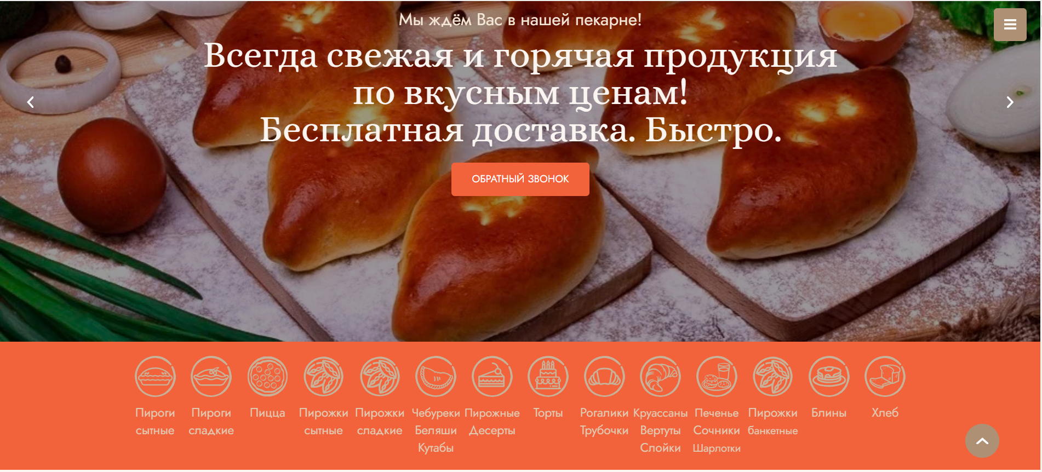

Рисунок 7. Главная страница системы «Пекарня на Кожевнической»

1.2. Далее клиент может кликнуть на желаемую группу товаров, и на новой странице отобразиться меню выбранной категории.

1.3. В карточке каждого товара указывается: название, вес изделия, цена и возможность добавить в корзину. (См. рис. 8)

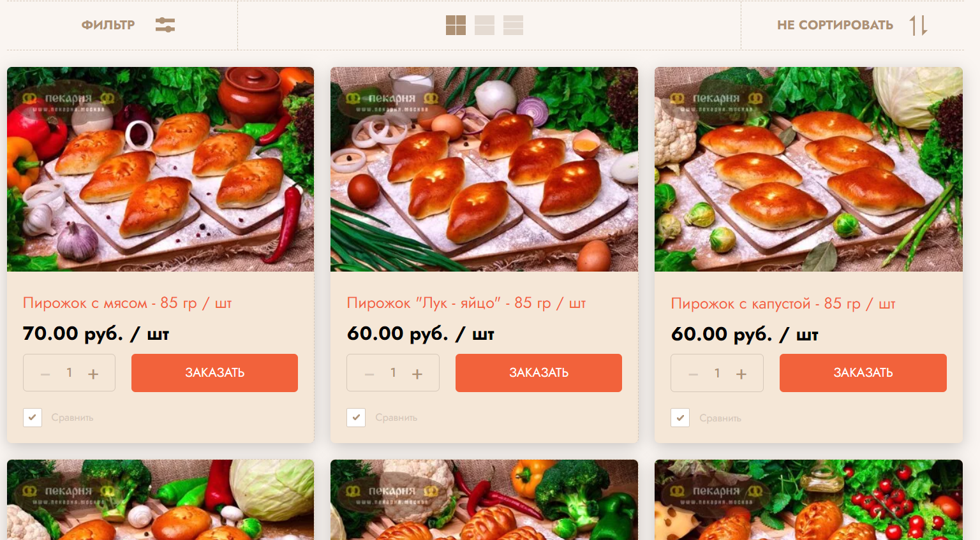

Рисунок 8. Страница с выбранной категорией

1.4. При желании пользователь может создать личный кабинет для хранения там всех своих заказов. (См. рис. 9)

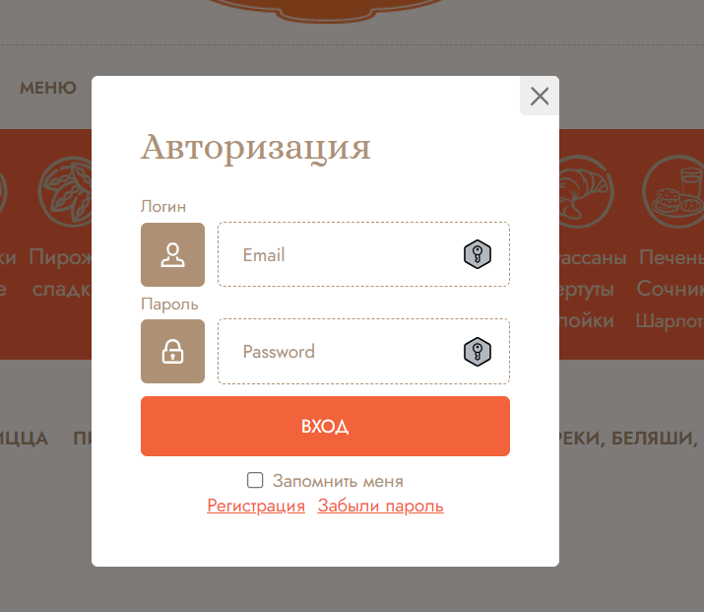

Рисунок 9. Форма для авторизации в системе

1.5. Выбрав все желаемые товары, пользователь может перейти на страницу «Корзина» для оформления заказа.

1.6. В корзине клиент может просмотреть выбранные товары, ознакомиться с итоговой суммой заказа, ввести личные данные (ФИО, Телефон, Email) и выбрать удобный способ получения товара (курьер или самовывоз). (См. рис. 10)

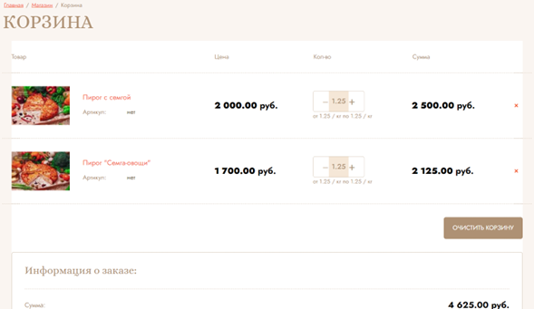

Рисунок 10. Страница "Корзина" в первой информационной системе

1.7. После заполнения требуемых полей клиент может оплатить заказ онлайн или при получении в пекарне.

2. Вторая информационная система для ознакомления – «pirogi499» [4].

2.1. На главной странице сайта пользователю предлагается просмотреть меню пекарни. Пользователь может дополнительно ознакомиться с условиями доставки, акциями, отзывами о пекарне. В карточке каждого товара указывается: название, описание товара, его вес, цена и возможность добавить в корзину. (См. рис. 11)

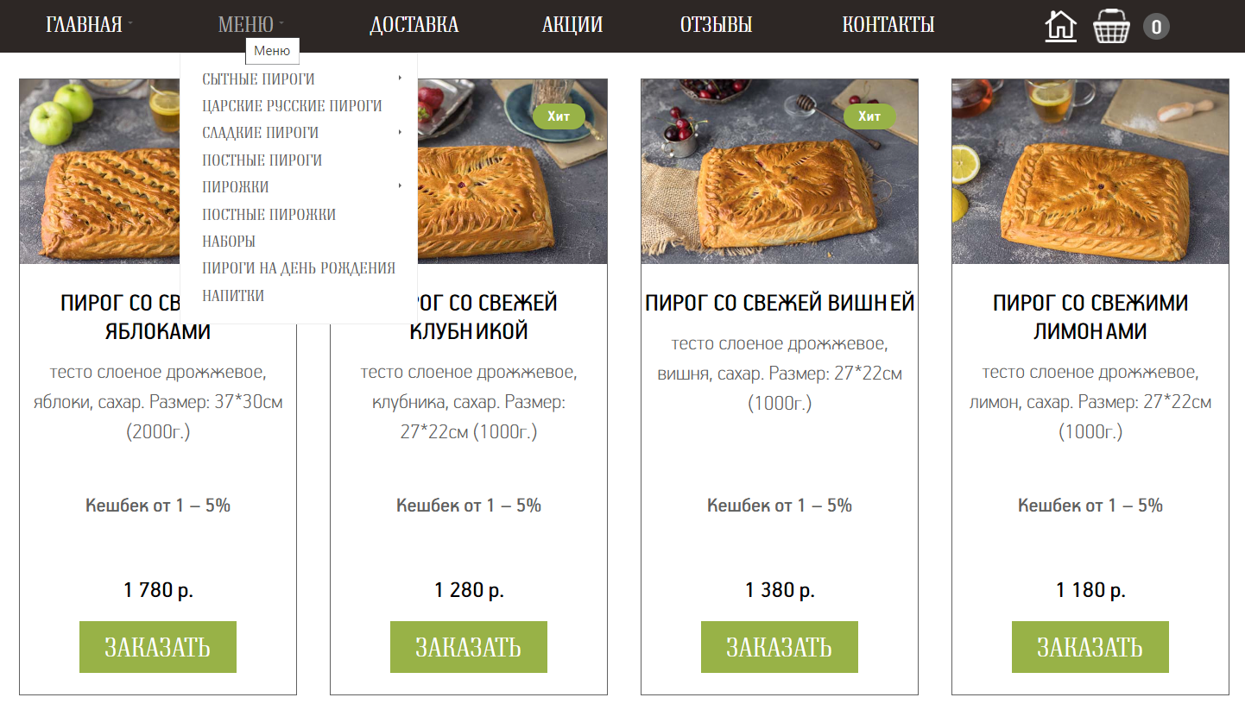

Рисунок 11. Главная страница системы pirogi499

2.2 После выбора всех желаемых товаров клиент может приступить к оформлению заказа через страницу «Корзина». (См. рис. 12)

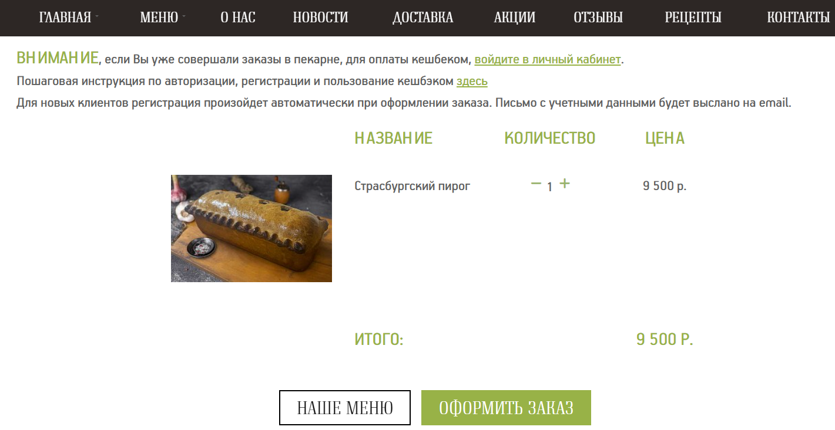

Рисунок 12. Страница "Корзина" во второй информационной системе

2.3. При нажатии на кнопку «Оформить заказ» открывается новая страница, где клиент может ознакомиться с итоговой суммой заказа, выбрать удобный способ получения товара (курьер или самовывоз), выбрать удобный способ оплаты заказа и ввести личные данные (ФИО, телефон, email, адрес, дату и время доставки). (См. рис. 13)

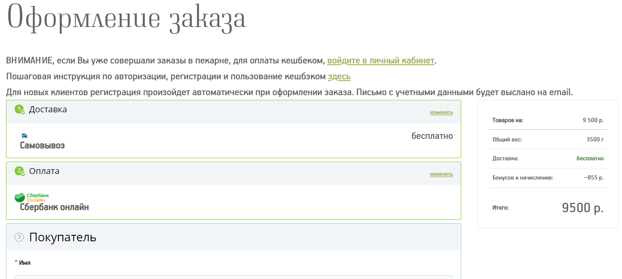

Рисунок 13. Страница для оформления заказа во второй информационной системе

2.4. После заполнения требуемых полей клиент может оплатить заказ онлайн или при получении в пекарне.

3. Третья информационная система для ознакомления – «Zhirnova» [4].

3.1. На главной странице сайта пользователю предлагается просмотреть актуальную информацию компании. Также клиент может дополнительно ознакомиться с условиями сотрудничества, доставки и оплаты, акциями, отзывами о пекарне, перейти на страницу с меню магазина и на страницу «Корзина». (См. рис. 14)

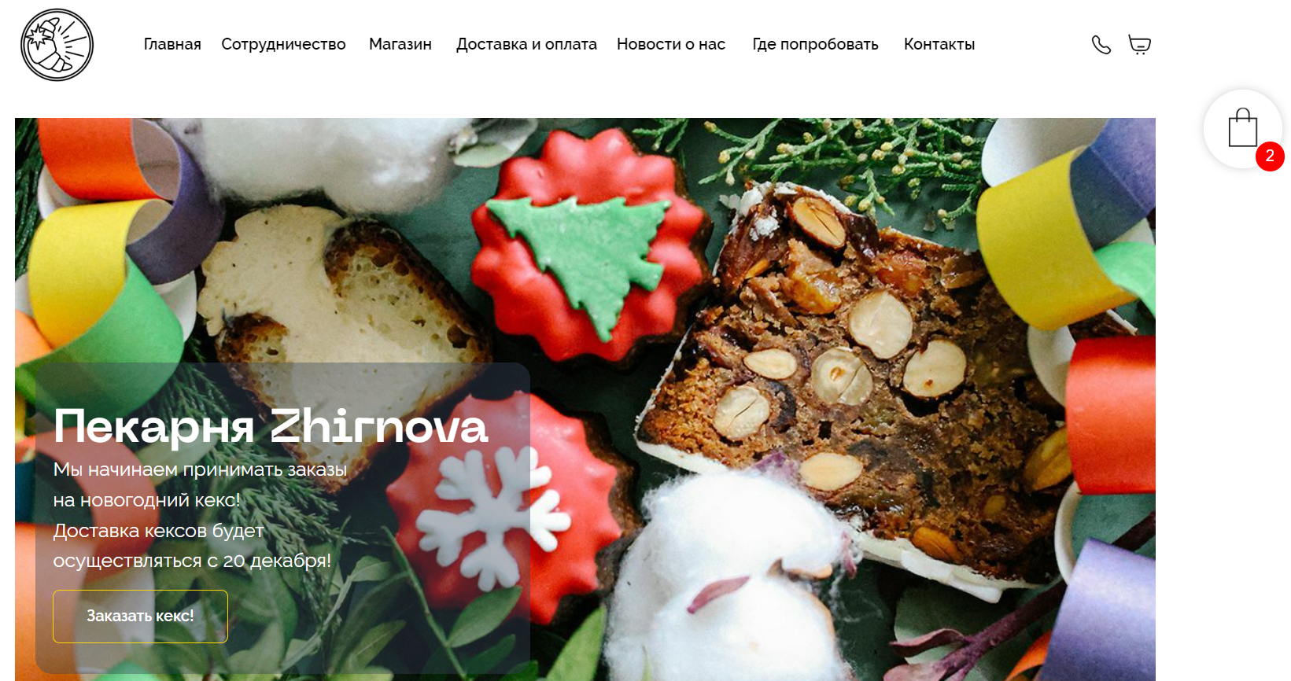

Рисунок 14. Главная страница системы «Zhirnova»

3.2. При нажатии на кнопку «Магазин» пользователю открывается страница с актуальным меню пекарни и различными категориями товаров. В карточке каждого товара указывается: название, его вес, цена и возможность добавить в корзину. При желании клиент может более подробно ознакомиться с описанием товара, нажав на кнопку «Подробнее». (См. рис. 15)

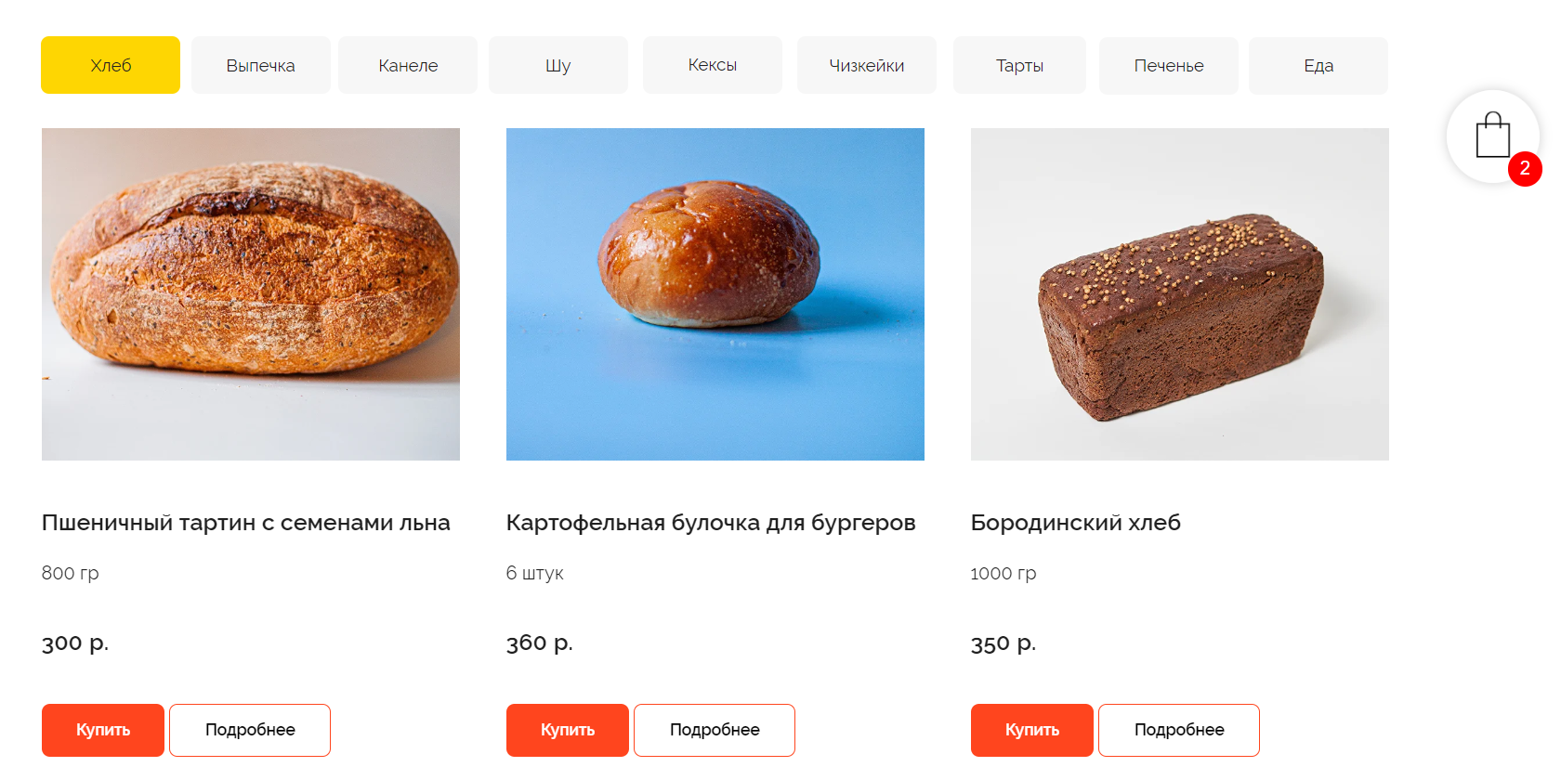

Рисунок 15. Страница с категориями товаров и меню системы «Zhirnova»

3.3. После выбора всех желаемых товаров клиент может приступить к оформлению заказа, нажав на кнопку с изображением корзины в правой части страницы.

3.4. При переходе к оформлению заказа открывается новая страница, где клиент может ознакомиться с итоговой суммой своего заказа и добавленными в корзину товарами. Также на странице требуется ввести личные данные (имя, телефон, email, адрес, дату и время доставки) и выбрать удобный способ получения товара (курьер или самовывоз). (См. рис. 16)

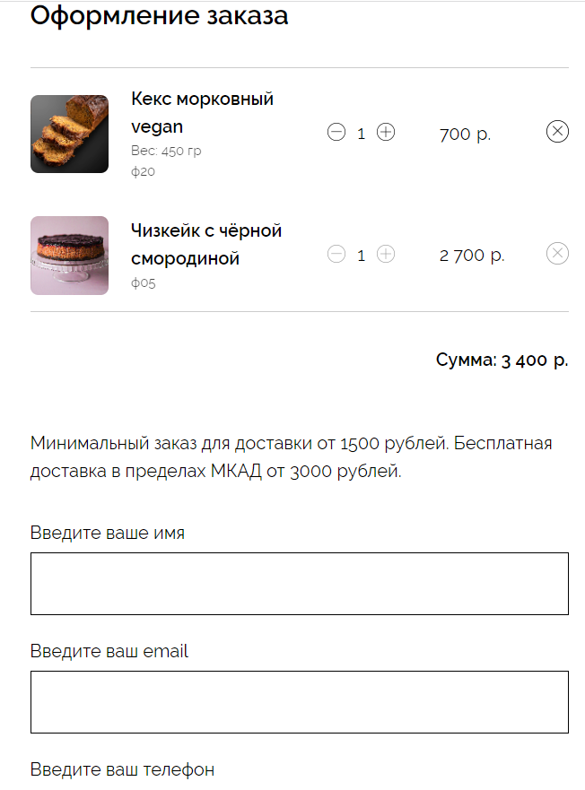

Рисунок 16. Страница для оформления заказа в системе «Zhirnova»

3.5. После заполнения требуемых полей клиент может оплатить заказ онлайн или при получении в пекарне.

В заключение, изучение функциональных возможностей информационных сервисов, которые используются для продажи хлебобулочных изделий, может быть полезным для реализации необходимого функционала в собственной системе. Для создания мобильного приложения «Muffins» могут быть взяты за основу дизайн страниц аналогичных систем, порядок оформления заказа, общая информация в карточке товара и отображение продукции пекарни в соответствии с ее категорией.

**3. Проектирование программного приложения**

**3.1. Требования к автоматизированной системе**

**3.1.1. Требования к системе в целом**

Все функциональные и нефункциональные требования к АИС «Muffins» разработаны согласно ГОСТ 34.602—2020 [8].

Сервис должен представлять собой многофункциональную информационную систему, обеспечивающую автоматизированное совершение покупок в пекарне.

Помимо этого, система должна быть интегрирована со складскими учетными системами пекарни для предоставления клиентам актуальной информации о наличии в данный момент времени тех или иных товаров, продаваемых пекарней, а также с различными платежными системами для возможности оплаты желаемого заказа напрямую в сервисе. Соответственно, система должна обладать интеграционными возможностями.

В системе выделены следующие функциональные подсистемы:

* Модуль, в котором находится обобщенная информация об ассортименте пекарни.
* Модуль, отвечающий за представление более подробного меню отдельного каталога товаров пекарни.
* Модуль, отвечающий за оформление заказа, состоящего из товаров, находящихся в корзине на данный момент времени с возможностью последующей оплаты сформированного заказа.

**3.1.2. Требования к функциям, выполняемым АИС**

1. Пользователь должен иметь доступ к странице приложения, содержащей кликабельную кнопку «Мой заказ», а также список категорий товаров пекарни. Вверху страницы находится кнопка «Мой заказ», при нажатии на которую открывается эта страница с соответствующим содержимым. Далее друг под другом располагаются следующие категории товаров: «Выпечка», «Свежий хлеб», «Сэндвичи», «Пирожные», «Напитки». Все кнопки кликабельны. При нажатии на одну из категорий клиент должен иметь возможность просмотреть более подробную информацию о каждой группе товаров. Например, при нажатии на категорию «Пирожные», на экране отображаются все товары, относящиеся к этой категории.
2. После перехода на новую страницу, нажав на определенную категорию товаров, клиент должен иметь возможность ознакомиться со списком, содержащим полный ассортимент предлагаемой продукции из выбранной группы. Хранение этих данных должно быть реализовано локально через базу данных. На рассматриваемой странице должны содержаться: изображение конкретного продукта, его название, цена, а также возможность добавления товара в корзину. Навигация между каталогами приложения должна быть интуитивно понятна для пользователя, возвращение к предыдущей странице, содержащей общий каталог групп товаров, должно быть реализовано через значок стрелки. Она должна находиться в верхнем левом углу страницы. Кнопка кликабельна.
3. После формирования заказа, клиенту должна быть предоставлена возможность перехода в раздел «Мой заказ» из главной страницы программного приложения, в котором должны содержаться выбранные ранее пользователем продукты в требуемом количестве. Все выбранные пользователем товары должны быть оформлены в виде списка. Помимо этого, на данной странице пользователь должен иметь возможность ознакомиться с итоговой суммой своего заказа и изменить количество выбранных ранее товаров (увеличить или уменьшить). Итоговая сумма заказа должна быть прописана внизу страницы после списка всех выбранных товаров. К тому же, в нижней части страницы после информации об итоговой сумме заказа пользователю должна быть предложена функция (кликабельная кнопка – «Оплатить заказ») оплаты товара безналичными денежными средствами при помощи банковской карты, СБП, СберПей, ЯндексПей.
4. При нажатии на кнопку «Оплатить заказ» происходит оплата заказа и далее открывается новая страница, где пользователю доступна следующая информация: «Оплата прошла успешно! Электронный чек к заказу выслан в сообщении по вашему номеру телефона. Заказ ожидает на кассе.». Также приложение должно генерировать индивидуальный трехзначный числовой номер заказа для конкретного покупателя. На данной странице под информацией об успешном проведении оплаты должна содержаться следующая информация: «Номер вашего заказа …» Номера заказов и определенная продукция в них должны отправляться в POS-систему, установленную на кассе. Таким образом пользователю и продавцу-консультанту будет удобнее найти нужный заказ среди всех остальных.
5. После оплаты пользователем своего заказа, на его номер телефона должен присылаться электронный чек в виде файла формата pdf.

**3.2. Требования к видам обеспечения АИС**

**3.2.1. Общие требования**

Информационная система должна поддерживать импорт файлов в формате jpg и экспорт файлов в формате pdf, она должна быть интегрирована с учетной складской системой пекарни, а также с такими платежными системами, как СБП, СберПей, ЯндексПей и другими. Хранение данных об ассортименте пекарни и о корзине пользователя должно быть реализовано через базу данных.

Для создания АИС необходимо и достаточно использование среднеуровневых языков программирования, обеспечивающих управление памятью устройства (C#, Java, Go), а также языков гипертекстовой разметки (XAML, HTML).

**3.2.2. Информационное обеспечение**

В состав информационного обеспечения мобильного приложения входит база данных, содержащая каталоги продукции пекарни, а также непосредственно весь предлагаемый ассортимент пекарни. При расширении ассортимента пекарни должно происходить обновление данных в мобильном приложении.

**3.2.3. Лингвистическое обеспечение**

Вся информация, содержащаяся на страницах мобильного приложения, должна быть представлена на русском языке.

**3.2.4. Требование к ПО**

Сервис должен быть адаптирован под различные типы устройств, в том числе: смартфоны и планшеты под управлением ОС Android версии 4.4.2 и выше и IOS (IpadOS) версии 7.0.0 и выше.

**3.2.5. Требования к техническому обеспечению**

Для использования мобильного приложения требуется стабильное интернет-соединение. (3G, LTE, Wi-Fi с пропускной способностью 10/100 Мбит/c.

**3.3. Общие технические требования к АИС**

**3.3.1. Требования к численности и квалификации персонала системы и режиму его работы**

К разработке должны быть привлечены двое квалифицированных веб-разработчиков.

**3.3.2. Показатели назначения**

Система должна обеспечивать максимальную пропускную способность в 100 пользователей одновременно, ответ на любое действие пользователя должен происходить в течение 3 секунд.

**3.3.3. Требования к надежности**

Система должна быть доступна пользователю в течение 24 часов ежедневно с возможными прерыванием эксплуатации только в случае аварии. Время восстановления после сбоев должно составлять не более 1 часа. Производительность системы не должна уменьшаться при пиковых нагрузках или при росте количества массивов данных АИС.

**3.3.4. Требования к безопасности**

Данные пользователей должны быть надежно защищены. Резервные копии персональных данных пользователей должны обновляться раз в неделю.

**3.3.5. Требования по развитию и модернизации АИС**

При разработке АИС должна быть обеспечена возможность расширения в дальнейшем функциональных возможностей системы при увеличении, например, ассортимента пекарни, при создании дополнительных подсистем или при осуществлении доставки продукции на дом. Система должна быть масштабируемой, с возможностью адаптации к новым требованиям заказчика.

**3.3.6. Требования к эргономике и технической эстетике**

Важно, чтобы пользователи могли легко перемещаться по системе, находить необходимую информацию и выполнять задачи с минимальным усилием и временем.

* Элементы интерфейса системы должны быть унифицированы для всех подсистем.
* Каждой команде подсистемы должна соответствовать одна выполняемая функция.
* Цветовая гамма каждой подсистемы представлена быть оформлена в следующей палитре: бежевый, коричневый, оранжевый.
* В мобильном приложении должно использоваться не более 2–3 видов шрифтов.
* В мобильном приложении должно использоваться не более 2–3 видов кегля.

При разработке системы должны учитываться особенности и потребности различных категорий пользователей, таких как люди с ограниченными возможностями или пользователи с разным уровнем опыта работы с компьютерной техникой и мобильными приложениями.

**3.3.7. Требования по сохранности информации при авариях**

К защите от атак дополнительных требований не предусмотрено. Для сохранения информации при авариях в подсистемах АИС должны быть предусмотрены инструментальные средства для автоматического резервного копирования. Автоматическое резервное копирование информации из программных модулей, в том числе корзины с текущим заказом клиента и другой информации и клиенте должно проводиться не реже одного раза в сутки.

**3.3.8. Требования к патентной чистоте**

При разработке системы не должны использоваться нелицензионные программные продукты. Патент на название Приложения - «Muffins».

**3.4. Описание UML-диаграмм для программного приложения**

UML-диаграммы являются графическим представлением набора элементов, которые позволяют визуализировать и описывать различные аспекты программного приложения, включая его структуру, функциональность и взаимодействие между компонентами [6]. Ниже представлены разработанные UML-диаграммы для информационной системы «Muffins», а также описание к каждой диаграмме.

1. Диаграмма вариантов использования (Use Case) представлена на рис. 17. [7]

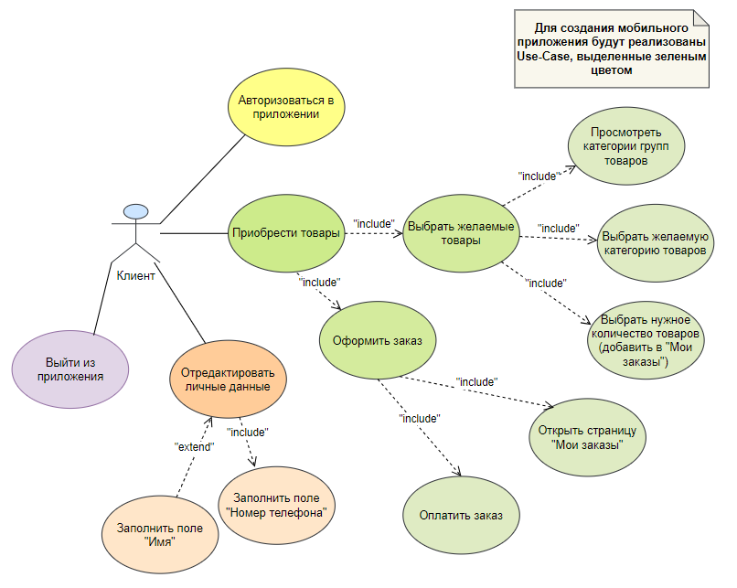

Рисунок 17. Диаграмма вариантов использования

Описание диаграммы вариантов использования:

1. Авторизоваться в приложении: Клиент, запуская мобильное приложение, первоначально оказывается на странице авторизации. На этой странице размещаются поля для введения пользователем логина и пароля. Пользователь может вписывать в поля данные о себе. Если он вводит верные логин и пароль в указанные поля, авторизация проходит успешно, после чего открывается следующая страница мобильного приложения. Если пользователь ввел данные, которые не сохранены в базе данных всех пользователей, на экран выводится сообщение о том, что логин или пароль введены неверно, и система предлагает клиенту повторить действие.

2. Отредактировать личные данные: пользователь имеет возможность вносить в Личном кабинете данные о себе для совершения покупок. Для этого нужно:

2.1. Заполнить поле «Имя»: клиент по желанию может внести информацию о своем имени в мобильном приложении. Это необязательное действие для приобретения товаров пекарни.

2.2. Заполнить поле «Номер телефона»: для совершения покупок клиент должен обязательно вводить свой номер телефона в указанное на странице поле. Если данное поле не будет содержать достоверную информацию о клиенте, заказ не будет оформлен в последующем.

3. Приобрести товары: данный вариант использования показывает, что пользователь может совершать покупки, используя сервис. Этот Use Case включает в себя два других варианта использования, которые необходимо осуществить («include») для приобретения товаров через мобильное приложение.

Для приобретения товаров требуется:

3.1. Выбрать желаемые товары: чтобы приобрести товары, пользователь прежде всего должен ознакомиться с меню пекарни. Для этого необходимо:

3.1.1. Просмотреть категории групп товаров: в мобильном приложении имеется страница, отображающая все категории групп товаров. На странице располагаются следующие группы продукции: «Выпечка», «Свежий хлеб», «Сэндвичи», «Пирожные», «Напитки». На данном этапе пользователь должен ознакомиться с представленными категориями товаров пекарни.

3.1.2. Выбрать желаемую категорию товаров: после просмотра имеющихся в пекарне групп товаров, клиент, исходя из собственных пожеланий, выбирает предпочтительные категории и кликает на нужные. Далее открывается страница, в которой содержится ассортимент выбранной категории. Клиент может выбирать товары из различных категорий.

3.1.3. Выбрать нужное количество товаров (добавить в «Мои заказы»): Просмотрев, ассортимент желаемых групп товаров, пользователь должен указать в мобильном приложении требуемое количество каждого выбранного товара.

Таким образом, проделав каждое из этих действий, пользователь выбирает товары, которые желает приобрести в пекарне.

Для того, чтобы купить данные товары, клиенту необходимо оформить заказ в мобильном приложении.

3.2. Оформить заказ: этот вариант использования включает в себя три других необходимых Use Case. По выполнении каждого из них оформляется заказ на выбранные товары, следовательно, приобретается желаемая клиентом продукция пекарни. Для оформления заказа требуется:

3.2.1. Открыть «Личный кабинет»: Страница «Личный кабинет» содержит личные данные клиента, а также информацию о выбранных товарах. Для оплаты заказа необходимо сначала перейти на страницу «Личный кабинет».

3.2.2. Открыть страницу «Мой заказ»: Эта страница находится в Личном кабинете пользователя. В ней содержатся все выбранные клиентом товары в требуемом количестве. По желанию пользователь может и на данной странице изменять количество выбранных товаров. Помимо этого, эта страница содержит информацию об общей стоимости всего заказа.

3.2.3. Оплатить заказ: для оформления заказа и приобретения продукции пекарни, клиент должен оплатить сформированный заказ безналичными денежными средствами в мобильном приложении. Для этого на странице «Мои заказ» требуется нажать на кнопку «Оплатить заказ».

Таким образом клиент может приобретать товары пекарни.

4. Выйти из личного кабинета: при желании пользователь мобильного приложения может выйти из своего личного кабинета в любой момент. Данная функция реализована в нижней части страницы «Личный кабинет».

2. Диаграмма классов представлена на рис. 18. [7]

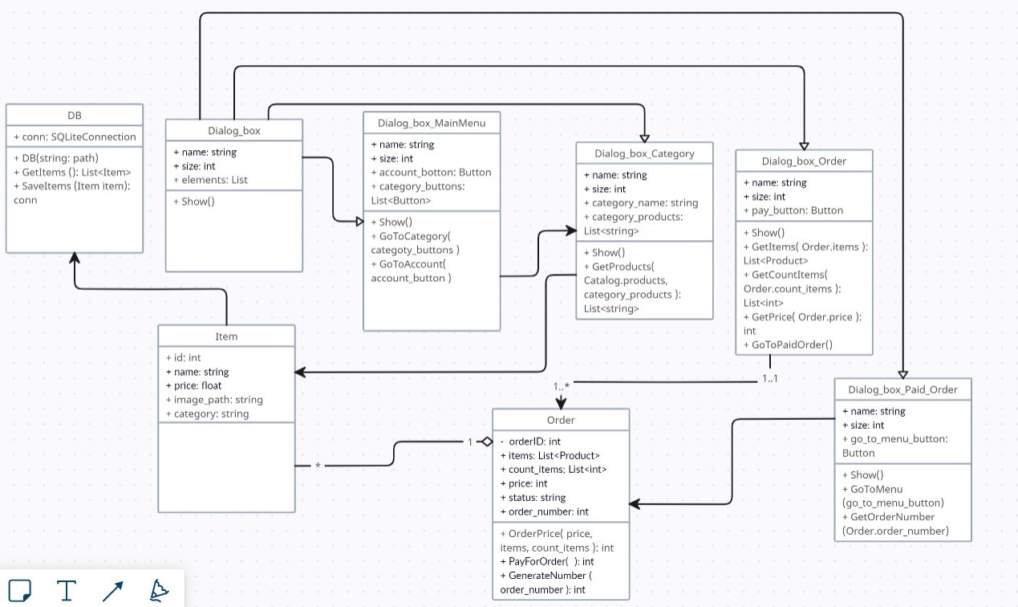

Рисунок 18. Диаграмма классов

Описание диаграммы классов:

2.1. Класс DB используется для соединения с базой данных товаров пекарни. Свойство conn необходимо для подключения к базе данных. Метод DB используется для подключения к базе данных по указанному пути. Метод GetItems возвращает список элементов из базы данных. Метод SaveItems сохраняет созданный ранее экземпляр класса Item как запись в базе данных.

2.2. Класс Item используется для описания товара пекарни как записи в базе данных. Свойство id служит для обозначения записей в базе данных при помощи уникального идентификатора. Свойство name необходимо для хранения названия товара. Свойство price служит для хранения цены товара в базе данных. Свойство image_path нужно для хранения пути до файла с изображением товара. Свойство category служит для хранения наименования категории товара.

2.3. Класс Order используется для формирования заказа пользователя, а также для расчета его стоимости. Помимо этого, класс генерирует уникальный номер заказа (свойство order_item) при помощи метода GenerateNumber. Метод OrderPrice отвечает за расчет стоимости заказа с учетом стоимости добавленных товаров, хранящейся в свойстве price, и их количества, хранящегося в свойстве count_items. Метод PayForOrder служит для оформления оплаты и перенаправления на страницу Dialog_box_Paid_Order.

2.4. Класс Dialog_box содержит базовые свойства для всех диалоговых окон, таких как имя, размер, шаблон для списка элементов.

2.5. Класс Dialog_box_MainMenu отвечает за отображение главного меню со списком категорий товаров (свойство category_buttons) и разделом «Мои заказы» (свойство account_button) с кликабельными кнопками для перехода в них при помощи методов GoToCategory и GoToAccount.

2.6. Класс Dialog_box_Category отвечает за отображение товаров (свойство category_products) выбранной категории и взаимодействие с ними (метод GetProducts).

2.7. Класс Dialog_box_Order отвечает за отображение общей стоимости заказа (метод GetPrice), товаров, добавленных в заказ (методы GetItems и GetPriceItems), взаимодействие с ними (метод GoToPaidOrder для перехода на страницу с подтверждением оплаты заказа), а также содержит кликабельную кнопку «Оплатить заказ» (свойство pay_button).

2.8. Класс Dialog_box_Paid_Order отвечает за отображение сообщения об успешной оплате заказа и номера заказа (метод GetOrderNumber) для получения на кассе. Кроме того, метод GoToMenu и свойство go_to_menu_button отвечают за переход на главную страницу приложения.

3. Диаграмма последовательности представлена на рис. 19. [7]

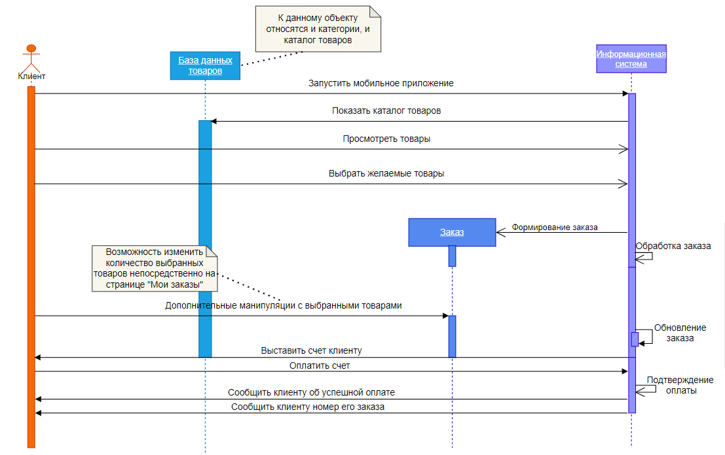

Рисунок 19. Диаграмма последовательности

Описание диаграммы последовательности:

3.1. При запуске приложения информационная система отображает пользователю первоначально первую страницу сервиса с категориями товаров пекарни и кликабельной кнопкой «Мой заказ». Информационная система обращается к базе данных, которая содержит в себе актуальный каталог товаров пекарни и категории продукции.

3.2. Пользователь может просмотреть категории товаров, выбрать желаемую группу и ознакомиться с меню выбранной группы товаров.

3.3. Клиент выбирает желаемые товары для покупки (добавляет нужное количество в корзину), в процессе чего информационная система начинает формировать заказ на странице «Мой заказ».

3.4. После добавления нужной продукции в корзину пользователь может перейти на страницу «Мой заказ», где ему также предоставляется возможность изменения итогового заказа (удалить или добавить требуемое количество товаров). Если клиент на данной странице изменяет заказ, то информационная система формирует новую итоговую сумму заказа и обновленный набор товаров пользователя, желаемых к приобретению.

3.5. При нажатии клиентом на кликабельную кнопку «Оплатить заказ» на странице «Мой заказ» информационная система производит оплату итогового счета, интегрируясь с банковской системой пользователя, после чего приложение сообщает клиенту об успешной оплате его заказа, а также номер этого заказа для получения на кассе.

4. Диаграмма компонентов и ее описание представлены на рис. 20. [7]

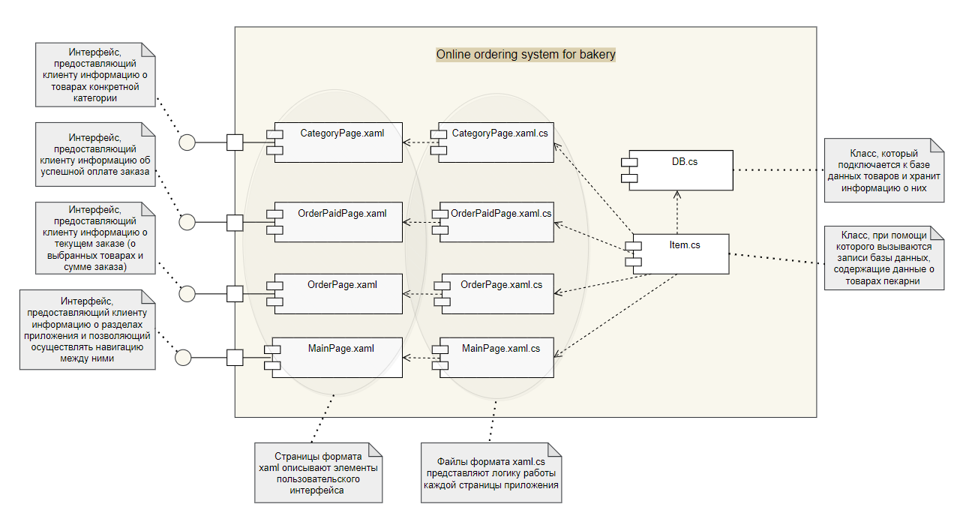

Рисунок 20. Диаграмма компонентов

5. Диаграмма развертывания и ее описание представлены на рис. 21. [7]

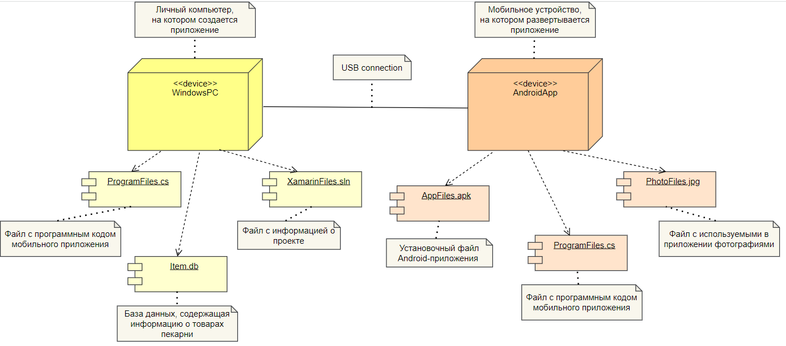

Рисунок 21. Диаграмма развертывания

**4. Разработка программного приложения**

**4.1. Представление диалоговых окон программного приложения и описание работы с ними**

При создании программного приложения для продажи в нем хлебобулочных изделий пекарни были использованы технологии и возможности мультиплатформенного приложения Xamarin.Forms [9,10].

Первоначально при разработке приложения в файле App.xaml.cs инициализируется экземпляр базы данных, используя путь к файлу "db.sqlite3", для хранения в базе данных ассортимента продукции пекарни, а также здесь определяется корневая страница MainPage, с которой пользователь будет взаимодействовать при запуске приложения и при навигации между другими страницами сервиса. В файле Item.cs описываются необходимые записи, содержащиеся в базе данных для их дальнейшего использования при создании приложения. К требуемым полям базы данных относятся:

* свойство целочисленного типа ID, предназначенное для хранения идентификатора товара;
* свойство строкового типа Name для хранения названия товара;
* свойство строкового типа Image для хранения названия файла с изображением соответствующего товара;
* свойство целочисленного типа Price, указывающее цену товара;
* свойство целочисленного типа Count, отражающее количество товаров, добавленных к заказу;
* свойство строкового типа Category, определяющее категорию, к которой относится товар.

Помимо этого, в файле DB.cs создается объект conn типа SQLiteConnection, при помощи которого происходит соединение с базой данных SQLite. В данном файле также описываются функции и методы, которые необходимы для выполнения различных операций над записями в базе данных. Так, например:

- функция GetItems() возвращает список товаров пекарни из базы данных;

- функция GetOrderPrice() возвращает итоговую сумму заказа для товаров, выбранных пользователем.

- функция DeleteOrder() вызывается при нажатии пользователем на кнопку «Оплатить заказ» и очищает список товаров на странице «Мои заказы»

- функция GetOrderItems() возвращает список товаров, которые были добавлены в корзину, если количество, выбранное пользователем, больше нуля.

- функции GetItemsBakery(), GetItemsBread(), GetItemsSandwich(), GetItemsCakes(), GetItemsDrinks() возвращают список товаров пекарни, относящихся к конкретной категории.

- функция SaveItem(Item item) сохраняет в базе данных список товаров, в котором каждый товар пекарни (item) является экземпляром класса Item.

Далее представлены диалоговые окна программного приложения, а также рассмотрены файлы, при помощи которых реализованы страницы сервиса.

При запуске программного приложения пользователю отображается главное диалоговое окно, представленное на рис. 22.

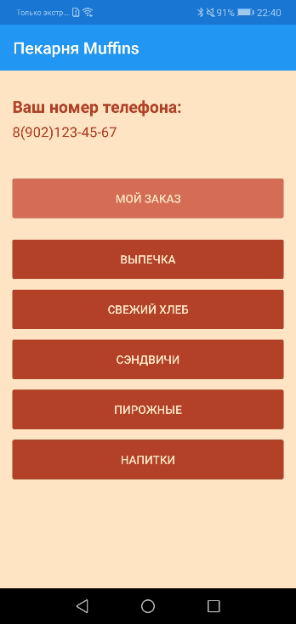

Рисунок 22. Диалоговое окно – Пекарня Muffins

На данной странице пользователь может ознакомиться с названием пекарни (Пекарня Muffins), предлагаемыми категориями продукции (Выпечка, Свежий хлеб, Сэндвичи, Пирожные, Напитки), реализованными в виде кликабельных кнопок. Здесь также отображается номер телефона клиента, который он вводит при регистрации в программном приложении, и кликабельная кнопка «Мой заказ», при помощи которой пользователь может оплатить свой заказ на новой странице приложения.

Главное диалоговое окно реализовано в файлах MainPage.xaml.cs и MainPage.xaml.

В файле MainPage.xaml.cs класс MainPage является производным от класса ContentPage, который предоставляет программному приложению интерфейс для взаимодействия с пользователем и будет описан позднее. Помимо этого, в данном файле представлены асинхронные обработчики событий (GoToCakes, GoToBakery, GoToBread, GoToSandwich, GoToDrinks, GoToOrder), которые выполняются, когда пользователь нажимает на одну из кнопок данной страницы. Эти методы реализуют асинхронный переход на новую страницу в приложении, вызывая метод PushAsync класса Navigation текущей страницы и позволяют клиенту вернуться назад на главное диалоговое окно, если это необходимо. Например, при нажатии на кнопку «Выпечка» создается новый экземпляр страницы (BakeryItems), который затем добавляется в стек навигации и интерфейс приложения выполняет переход на эту страницу.

Файл MainPage.xaml отвечает за разметку страницы типа ContentPage в главном диалоговом окне «Пекарня Muffins». В данном файле следующим образом устанавливается связь между файлом разметки и соответствующим ему классом MainPage: x:Class="BakeryBestApp.MainPage". Интерфейс данного диалогового окна реализован в макете StackLayout, атрибутами которого являются:

- элементы управления (Label и Button);

- свойства элементов управления (Text, FontSize, FontAttributes, TextColor, Margin, BackgroundColor, Clicked);

- представленные ранее обработчики событий, ссылки на которые указаны в качестве значений свойства Clicked. Они выполняются при нажатии пользователем на определенную кнопку на странице MainPage.

Далее предлагается рассмотреть интерфейс страниц приложения, соответствующих каждой категории товаров. Диалоговое окно «Выпечка» представлен на рис. 23. Диалоговое окно «Свежий хлеб» представлен на рис. 24. Диалоговое окно «Сэндвичи» представлен на рис. 25. Диалоговое окно «Пирожные» представлен на рис. 26. Диалоговое окно «Напитки» представлен на рис. 27. К каждой категории продукции относится несколько товаров, которые можно просматривать, прокручивая соответствующую страницу вниз. В представленных диалоговых окнах клиент может ознакомиться с фото товара пекарни, его названием и ценой в рублях. Также у пользователя есть возможность добавить желаемый товар в корзину, нажав на кнопку «+» или удалить его оттуда, нажав на кнопку «-». В зависимости от взаимодействия пользователя с кнопками на текущей странице будет изменяться соответствующее число, указывающее на количество товаров, добавленных к заказу. Помимо этого, клиент может покинуть каждую из представленных страниц, нажав на стрелку в левом верхнем углу программного приложения. При нажатии на эту кнопку откроется главное диалоговое окно «Пекарня Muffins».

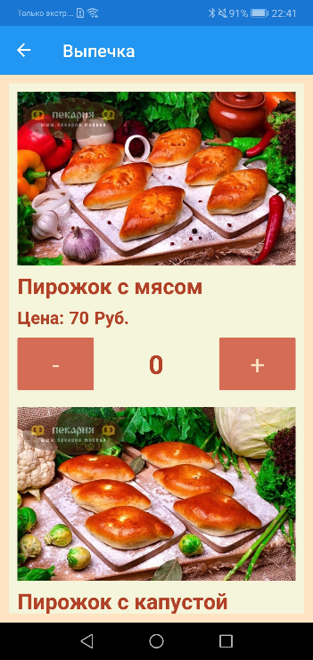

Рисунок 23. Диалоговое окно - Выпечка

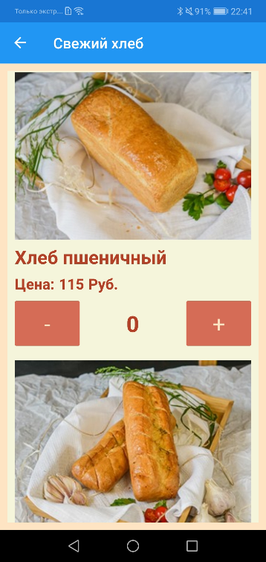

Рисунок 24. Диалоговое окно - Свежий хлеб

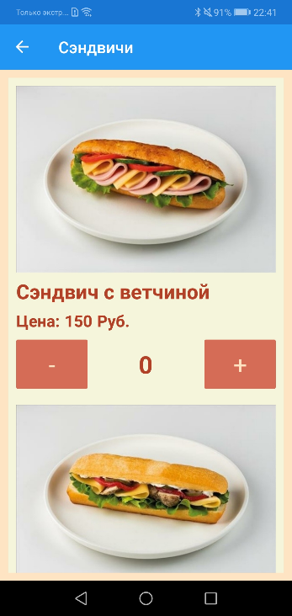

Рисунок 25. Диалоговое окно - Сэндвичи

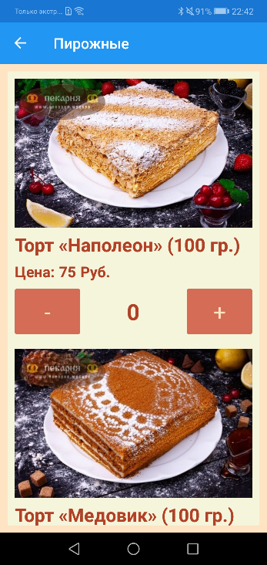

Рисунок 26. Диалоговое окно - Пирожные

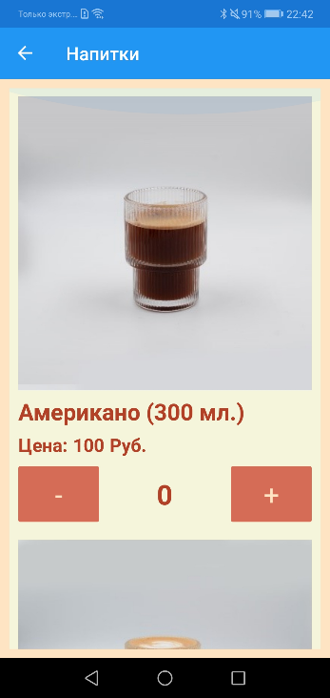

Рисунок 27. Диалоговое окно – Напитки

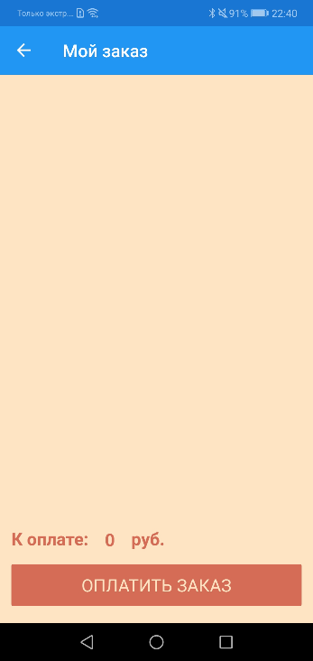

Рисунок 28. Диалоговое окно - Мой заказ

Важно отметить, что диалоговое окно «Мой заказ» не содержит никакой информации о заказе, пока пользователь не добавит хотя бы один товар в корзину. Также кнопка «Оплатить заказ» на данной странице будет не активна до тех пор, пока сумма итогового заказа не превысит значение «0». Диалоговое окно «Мой заказ» представлено на рис. 28.

Страницы Выпечка, Свежий хлеб, Сэндвичи, Пирожные и Напитки имеют идентичную логическую структуру и схожий интерфейс за исключением названия вызываемого метода, отвечающего за заполнение определенной страницы товарами, которые соответствуют конкретной категории, выбранной пользователем, и представление данной страницы.Таким образом, далее предлагается кратко рассмотреть содержание файлов программного кода для одной из категории товаров, например, для категории «Выпечка».

В файлах BakeryItems.xaml.cs и BakeryItems.xaml отражены логика работы диалогового окна «Выпечка» и его интерфейс.

В первом файле определяется класс BakeryItems, являющийся производным от класса ContentPage, который предоставляет программному приложению интерфейс для взаимодействия с пользователем. Далее создается экземпляр item класса Item. Экземпляры item будут содержать информацию о продукции пекарни и храниться в базе данных. В конструкторе класса BakeryItems создаётся список строк, содержащий всю информацию о продуктах пекарни, затем считается количество записей в базе данных, и если число записей меньше длины списка List названий товаров, то в цикле происходит заполнение базы данных. В цикле «for» полям объекта item присваиваются новые значения в соответствии с индексом товара и каждый продукт сохраняется в базе данных при вызове функции SaveItem(item). Далее объявляется свойство Items коллекции типа ObservableCollection, состоящей из объектов типа Item, и создается новый экземпляр ObservableCollection<Item>. Это необходимо для наличия возможности обновления количества товаров, добавленных к заказу в пользовательском интерфейсе CollectionView, описанного в BakeryItems.xaml, а не всей коллекции в целом в соответствующих функциях, описанных ниже.

Функция ShowItems() в данном файле отвечает за представление конкретной категории товаров и ее отображение в пользовательском интерфейсе приложения при помощи элемента управления ItemsCollection. В данном случае вызывается ранее представленная функция GetItemsBakery() для получения списка выпечки из базы данных. Для других товаров будет вызываться соответствующая конкретной категории функция. Например, для получения списка товаров категории «Свежий хлеб» будет вызываться функция GetItemsBread() из файла DB.cs.

Обработчики событий AddCount и DecreaceCount отвечают за нажатие пользователем на экране кнопок «+» и «-» и, соединяясь с базой данных либо увеличивают количество выбранных товаров, либо уменьшают в зависимости от действий пользователя. Обновление числа товаров, добавленных к заказу, происходит в режиме реального времени при помощи вызова функции ShowItems().

В файле BakeryItems.xaml следующим образом устанавливается связь между файлом разметки и соответствующим ему классом BakeryItems: x:Class="BakeryBestApp.BakeryItems". Страницы категорий товаров имеют тип ContentPage и макет StackLayout. Также здесь использован элемент управления CollectionView для отображения и прокрутки списка данных с локальным именем "ItemsCollection" для возможности обращения к этому элементу в файле BakeryItems.xaml.cs. Шаблон данных DataTemplate содержит макет Grid с таблицей из одной строчки и одного столбца, вкотором располагаются кнопки с «+» и «-», а также цифра, указывающая на количество добавленных товаров к заказу**.** Атрибутами данного диалогового окна являются:

- элементы управления (Image, Label и Button);

- свойства элементов управления (Source, Text, FontSize, FontAttributes, TextColor, Margin, BackgroundColor, Clicked, Orientation, HorizontalOptions, VerticalOptions);

- представленные ранее обработчики событий AddCount и DecreaceCount, ссылки на которые указаны в качестве значений свойства Clicked. Они выполняются при нажатии пользователем на кнопку «+» или «-» на странице «Выпечка».

- Binding со значениями свойств Image, Name, Price, Count для связывания данных из BakeryItems.xaml.cs с элементами пользовательского интерфейса.

Важно отметить, что файлы BreadItems.xaml, CakesItems.xaml, DrinkItems.xaml, SandwichItems.xaml имеют схожую структуру с файлом BakeryItems.xaml за исключением отличающейся связи между файлом разметки и соответствующим ему классом и названием страницы в Label, поэтому перечисленные страницы более подробно рассмотрены не будут.

На рисунках 29, 30, 31 наглядно отражены товары различных категорий, добавленные к заказу в желаемом количестве. Навигация между категориями товаров может осуществляться только через главную страницу программного приложения «Пекарня Muffins».

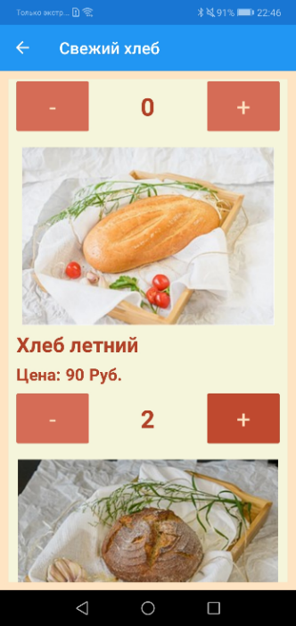

Рисунок 29. Добавление хлеба летнего к заказу

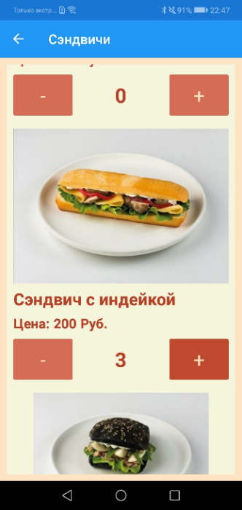

Рисунок 30. Добавление сэндвича с индейкой к заказу

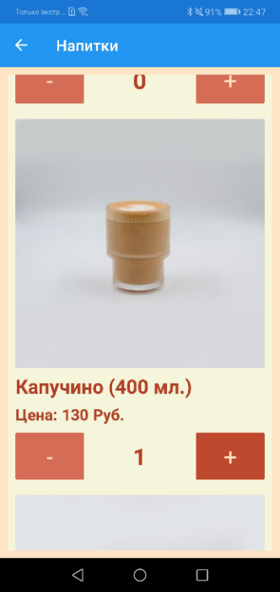

Рисунок 31. Добавление капучино к заказу

После выбора желаемых товаров для оформления заказа пользователю необходимо вернуться на главное диалоговое окно «Пекарня Muffins», нажав на стрелку в верхнем левом углу страницы. Далее клиент должен нажать на кнопку «Мой заказ», после чего он окажется на странице, позволяющей ознакомиться с товарами, добавленными к заказу, и их итоговой суммой, изменить количество продукции и произвести оплату заказа. Также пользователь может вернуться на главное диалоговое окно «Пекарня Muffins», нажав на стрелку в верхнем левом углу страницы, чтобы, например, выбрать дополнительные товары для заказа.

Реализация диалогового окна «Мой заказ» осуществлена в файлах OrderPage.xaml.cs и OrderPage.xaml.

В файле OrderPage.xaml.cs определяется класс OrderPage, являющийся производным от класса ContentPage, который предоставляет программному приложению интерфейс для взаимодействия с пользователем. Далее объявляется переменная order_price в формате числа с плавающей запятой, которая будет использоваться для хранения общей стоимости заказа. В конструкторе класса OrderPage, выполняющего при создании нового экземпляра страницы, вызывается функцияShowItems(), которая возвращает из базы данных (файла DB.cs) итоговую стоимость заказа пользователя, список товаров, добавленных в корзину (количество таких товаров должно быть больше нуля). Также в описываемом конструкторе устанавливается контекст привязки данных элемента управления (BindingContext = order_price) для отображения актуальной стоимости заказа в пользовательском интерфейсе. При помощи элемента управления ItemsCollection, который связан с файлом OrderPage.xaml, в описываемом диалоговом окне происходит отображение товаров, добавленных к заказу.

Помимо этого, в данном файле описан асинхронный обработчик события GoToPaid, который предназначен для перехода на новую страницу PaidOrderPage, если пользователь нажал кнопку «Оплатить заказ». Однако данный обработчик события может быть вызван только при условии, что переменная order_price (итоговая стоимость заказа) больше нуля. Если order_price при нажатии на кнопку оказывается больше нуля, происходит вызов метода DeleteOrder() для удаления заказа из базы данных.

Функции AddCount и DecreaceCount идентичны тем, что описаны в файле BakeryItems.xaml.cs. Они позволяют добавить к заказу на странице «Мой заказ» большее число товаров или удалить некоторое количество таких товаров.

Содержание файла OrderPage.xaml практически не отличается от наполнения файла BakeryItems.xaml и других файлов с товарами различных категорий, однако необходимо рассмотреть дополнительные особенности OrderPage.xaml. Прежде всего, здесь следующим образом устанавливается связь между файлом разметки и соответствующим ему классом OrderPage: x:Class="BakeryBestApp.OrderPage". Помимо этого, в файле имеется дополнительный макет StackLayout, содержащий элементы управления Label свойства Text и других свойств, для отображения на странице текста «К оплате», «руб.», а также стоимости заказа через Binding со значением свойства order_price. Кнопка «Оплатить заказ» реализована через элемент управления Button свойства текст при помощи обработчика события GoToPaid для перехода на новую страницу программного приложения.

На рисунках 32, 33, 34 представлено диалоговое окно «Мой заказ» с товарами, добавленными к заказу ранее (См. рис. 29, 30, 31). Можно убедиться, что итоговая стоимость отражена верно.

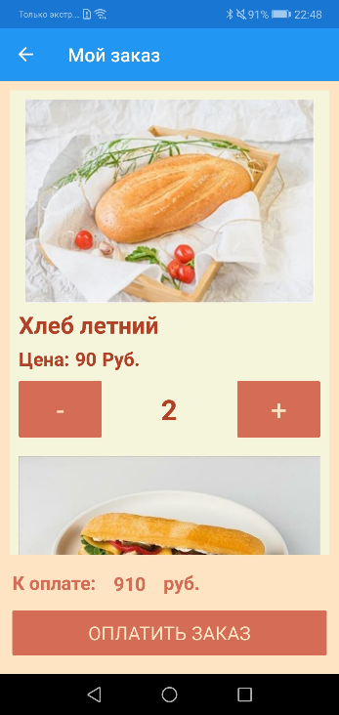

Рисунок 32. Отображение хлеба летнего в заказе

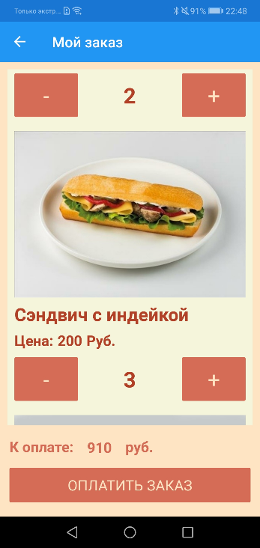

Рисунок 33. Отображение сэндвича в заказе

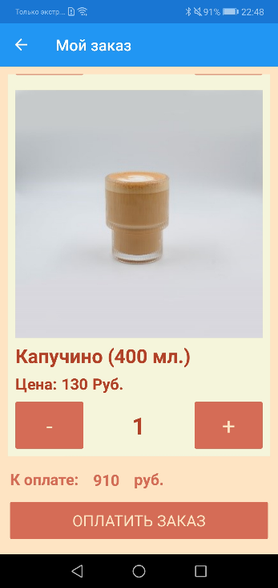

Рисунок 34. Отображение кофе капучино в заказе

Чтобы продемонстрировать возможности данного диалогового окна в большей мере, было увеличено количество сэндвичей с индейкой с трех позиций на 4 и был полностью удален из заказа кофе капучино. Соответственно, изменилась итоговая стоимость заказа. (См. рис. 35)

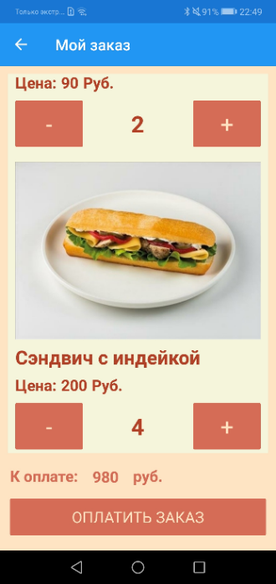

Рисунок 35. Измененное количество товаров в заказе и обновленная итоговая стоимость

Когда пользователь нажимает на кнопку «Оплатить заказ» при условии, что итоговая сумма заказа больше нуля, он попадает на новую страницу программного приложения «Подтверждение оплаты». (См рис. 36)

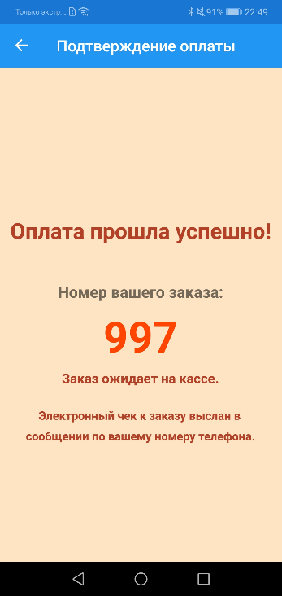

Рисунок 36. Диалоговое окно - Подтверждение оплаты

Здесь клиент может убедиться, что его заказ сформирован, успешно оплачен и ожидает получения на кассе. Ему также доступна информация, что чек к его заказу выслан на номер телефона, который клиент указывал при регистрации в приложении. Важным сведением на данной странице является номер заказа пользователя. Его необходимо предъявить на кассе пекарни, чтобы получить купленную продукцию.

Реализация описываемого диалогового окна представлена в файлах PaidOrderPage.xaml.cs и PaidOrderPage.xaml.

В файле PaidOrderPage.xaml.cs определяется частичный класс PaidOrderPage, являющийся производным от класса ContentPage, который предоставляет программному приложению интерфейс для взаимодействия с пользователем. В конструкторе класса PaidOrderPage объявляется локальная переменная order_number, которой присваивается значение, возвращаемое функцией GenerateRandomNumber(). Эта функция генерирует случайное целое число от 100 до 1000 и возвращает его. В строке BindingContext = order_number устанавливается контекст привязки данных для страницы «Подтверждение заказа» для отображения в пользовательском интерфейсе случайным образом сгенерированного числа (номера заказа клиента).

Файл PaidOrderPage.xaml отвечает за разметку страницы типа ContentPage в диалоговом окне «Подтверждение заказа». В данном файле следующим образом устанавливается связь между файлом разметки и соответствующим ему классом PaidOrderPage: x:Class="BakeryBestApp. PaidOrderPage". Интерфейс данного диалогового окна реализован в макете StackLayout, атрибутами которого являются:

- элемент управления Label;

- свойства элемента управления Label (Text, FontSize, FontAttributes, TextColor, Margin, BackgroundColor, VerticalOptions, HorizontalOptions);

- Binding со значением свойства order_number для связывания сгенерированного числа из PaidOrderPage.xaml.cs с элементами пользовательского интерфейса.

После просмотра страницы «Подтверждение оплаты» клиент может вернуться на главное диалоговое окно приложения «Пекарня Muffins», нажав на стрелку в верхнем левом углу страницы. Прежде чем оказаться на корневой странице сервиса пользователь заметит, что его заказ исчез со страницы «Мой заказ» (См. рис. 37). Таким образом, можно убедиться, что функцияDeleteOrder(), упомянутая ранее, была успешно вызвана.

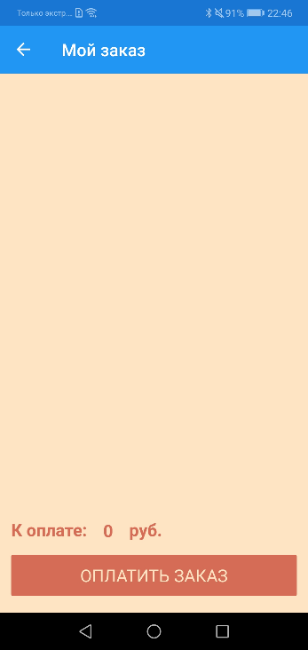

Рисунок 37. Диалоговое окно "Мой заказ" после проведения оплаты

**4.2. Представление программного кода программного приложения, реализующего работу с диалоговыми окнами**

С программным кодом программного приложения можно ознакомиться в проекте Visual Studio, размещенного на Яндекс диске по следующей ссылке: <https://disk.yandex.ru/d/xUYj_HoBF_Igvg> .

**Заключение**

В рамках проведенного исследования деятельности смоделированной пекарни «Muffins», как организации, занимающейся изготовлением и реализацией хлебобулочных изделий, была сформулирована главная текущая цель данной компании, которая заключается в увеличении объема продаж продукции. Анализ нескольких бизнес-процессов организации в нотации BPMN позволили выявить проблемы, которые успешно решаются с помощью автоматизации и способствуют достижению поставленной цели.

Для повышения объема продаж было принято решение разработать мобильное приложение, позволяющее клиентам пекарни совершать покупки онлайн. Такой подход, несомненно, привлечет новых посетителей и позволит удержать тех, кто регулярно приобретает продукцию компании.

Рассмотрение уже существующих сервисов по реализации хлебобулочных изделий онлайн, помогло определить основные требования и функционал собственной разрабатываемой системы, которые приведены в техническом задании курсовой работы. Также были спроектированы UML-диаграммы, что позволило более эффективно подойти к созданию мобильного приложения «Muffins».

Таким образом, при помощи вышеупомянутых этапов разработки сервиса для пекарни «Muffins» было успешно реализовано программное приложение для продажи продукции пекарни онлайн.

**Список использованных источников**

1. Переверзев П.П. ПРИМЕНЕНИЕ МАТРИЧНОГО ПОДХОДА ДЛЯ МОДЕЛИРОВАНИЯ И АНАЛИЗА ВЗАИМОСВЯЗЕЙ СТРУКТУР ПРЕДПРИЯТИЯ / П.П. Переверзев // Международный научно-исследовательский журнал. - 2015. - №10 (41). - URL: <https://research-journal.org/archive/10-41-2015-november/primenenie-matrichnogo-podxoda-dlya-modelirovaniya-i-analiza-vzaimosvyazej-struktur-predpriyatiya> (дата обращения: 7.12.2023). - doi: 10.18454/IRJ.2015.41.002
2. Чернышев, С. А., Основы программирования: учебное пособие / С. А. Чернышев. — Москва: КноРус, 2024. — 119 с. — ISBN 978-5-406-12195-5. — URL: <https://book.ru/book/950988> (дата обращения: 7.12.2023)
3. Пекарня на Кожевнической [Электронный ресурс] // Главная страница сайта. URL: <https://xn--80ajpngj0i.xn--80adxhks/> (дата обращения: 7.12.2023)
4. Пекарня – pirogi499 [Электронный ресурс] // Главная страница сайта. URL: <https://pirogi499.ru/> (дата обращения: 7.12.2023)
5. Пекарня Zhirnova [Электронный ресурс] // Главная страница сайта. URL: <https://zhirnova.net/> (дата обращения: 7.12.2023)
6. Буч Г., Рамбо Д., Якобсон И. Язык UML. Руководство пользователя. 2-е изд.: Пер. с англ. Мухин Н. — М.: ДМК Пресс, 2006. — 40 с. — ISBN 5-94074-334-X
7. Вендров А.М. Проектирование программного обеспечения экономических информационных систем: Учебник. - 2-е изд., перераб. и доп. — М.: Финансы и статистика, 2006. — 180, 187, 190, 199, 202 с: ил. ISBN 5-279-02937-8
8. ГОСТ 34.602–2020. Информационные технологии. Комплекс стандартов на автоматизированные системы. Техническое задание на создание автоматизированной системы. – Взамен ГОСТ 34.602–89 ; введ. 2022–01–01. – Москва : Российский институт стандартизации, 2021. – 2 с.
9. Попов, А. А., Разработка мобильных приложений: учебник / А. А. Попов. — Москва : КноРус, 2023. — ISBN 978-5-406-11156-7. — URL: <https://book.ru/book/947843> (дата обращения: 10.12.2023).
10. Charles Petzold Creating Mobile Apps with Xamarin.Forms [Электронный ресурс] // Microsoft. URL: <https://learn.microsoft.com/en-us/xamarin/xamarin-forms/creating-mobile-apps-xamarin-forms/> (дата обращения: 10.12.2023).

**Приложение 1**

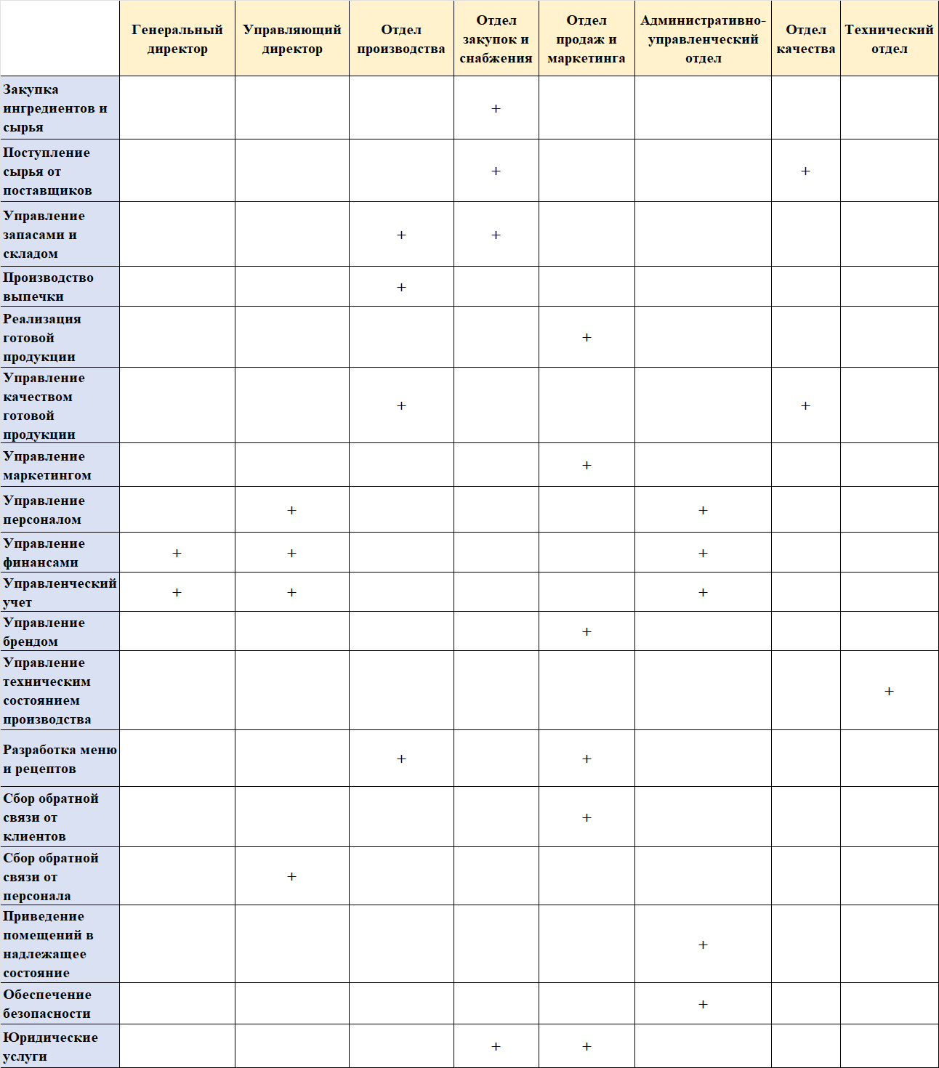

Рисунок 3. Матрица распределения бизнес-процессов приложения между структурными подразделениями